

**UNIVERSIDAD PRIVADA DE TACNA**

**FACULTAD DE INGENIERIA**

**Escuela Profesional de Ingeniería de Sistemas**

**Proyecto ARtrivia**

Curso: DISEÑO Y CREACIÓN DE VIDEOJUEGOS

Docente: Ing. Patrick Cuadros Quiroga

Integrantes:

Mamani Ramos, Jhonatan Stveve (2019063316)

Oswaldo Jesus, Chino Conde (2017057434)

Jhon Romario Poma Chura (2019064022)

Algenica Beatriz Romero Roque (2019063327)

**Tacna – Perú**

2024 – I

|  |  |  |  |  |  |  |
| --- | --- | --- | --- | --- | --- | --- |
|  |  |  | CONTROL DE VERSIONES | | |  |
| Versión | Hecha por | Revisada por | Aprobada por | Fecha |  | Motivo |
| 2.0 | Grupo de Trabajo | VAP | VAP | 13/04/2024 | Versión Original |  |

**INFINITE RUN**

**Documento de Arquitectura de Software**

**Versión 4*.0***

**INDICE GENERAL**

1. Introducción 4

1.1. **Propósito** 5

1.2. **Alcance** 5

1.3. **Definición, Siglas y Abreviaturas** 5

1.4. **Organización del Documento** 5

2. OBJETIVOS Y RESTRICCIONES ARQUITECTONICAS 6

2.1. **Requerimientos Funcionales** 6

2.2. **Requerimientos No Funcionales** 8

3. REPRESENTACION DE LA ARQUITECTURA DEL SISTEMA 9

**3.1.**  **Vista de Caso de uso** 9

**3.1.1** **Diagrama de Casos de uso** 9

**3.2.**  **Vista Lógica** 9

**3.2.1.** **Diagrama de Subsistemas** 10

**3.2.2.** **Diagrama de Secuencia (vista de diseño)** 10

**3.2.3.** **Diagrama de Colaboración (vista de diseño)** 17

3.2.4. Diagrama de Objetos 42

3.2.5. Diagrama de Clases 60

3.2.6. Diagrama de Base de datos (relacional o no relacional) 61

**3.3.** **Vista de Implementación (Vista de desarrollo)** 62

3.3.1. Diagrama de arquitectura software (paquetes) 62

3.3.2. Diagrama de arquitectura del sistema (Diagrama de Componentes) 62

3.3.3. Patrón de arquitectura general del sistema (MVC) 63

3.3.4. Modelo-Vista-Controlador 64

3.4. Vista de Procesos 65

3.4.1. Diagrama de Procesos del sistema (diagrama de actividad) 66

3.5. Vista de Despliegue (vista física) 69

3.5.1. Diagrama de despliegue 69

4. ATRIBUTOS DE CALIDAD DEL SOFTWARE 69

4.1. Escenario de Funcionalidad 69

4.2. Escenario de Usabilidad 70

4.3. Escenario de Rendimiento 70

4.4. Escenario de Mantenibilidad 70

4.5. Escenario de Adaptabilidad 71

4.6. Escenario de Seguridad 71

4.7. Escenario de Confiabilidad 71

# 1. Introducción

### En la era digital actual, la integración de tecnologías innovadoras como la Realidad Aumentada (AR) está transformando la manera en que interactuamos con el entretenimiento y el aprendizaje. En este contexto, surge el proyecto TriviaAR, una plataforma que combina juegos triviales con la experiencia inmersiva de la AR. Este proyecto busca ofrecer a los usuarios una nueva forma de participar en juegos educativos y divertidos, donde la interacción con entornos virtuales y la resolución de desafíos basados en conocimientos generales se fusionan para crear experiencias únicas y memorables. TriviaAR no solo pretende entretener, sino también educar y estimular el aprendizaje a través de tecnologías avanzadas, adaptándose a las expectativas y necesidades de una audiencia moderna y digitalmente conectada.

### 1.1. **Propósito**

El propósito de este documento es proporcionar una descripción detallada de la arquitectura del software para el proyecto TriviaAR. Este documento servirá como guía para los desarrolladores, arquitectos de software y otros interesados en comprender la estructura, componentes y comportamiento del sistema.

.

### 1.2. **Alcance**

El alcance de este documento incluye la arquitectura del software necesaria para implementar y ejecutar el sistema TriviaAR. Se abordarán aspectos como la estructura de la aplicación, los componentes principales, la distribución de responsabilidades entre módulos y la interacción entre subsistemas

1.3. **Definición, Siglas y Abreviaturas**

**SAD:** Documento de Arquitectura de Software.

**AR:** Realidad Aumentada.

**UI:** Interfaz de Usuario.

**API:** Interfaz de Programación de Aplicaciones.

**BD:** Base de Datos.

**SDK:** Kit de Desarrollo de Software.

### 1.4. **Organización del Documento**

El documento está organizado en las siguientes secciones:

1. **Introducción**: Proporciona una visión general del documento y su propósito.
2. **Descripción General**: Describe la visión global del proyecto y sus objetivos.
3. **Vista de la Arquitectura**: Detalla la arquitectura del sistema y sus componentes principales.
4. **Vista de Diseño**: Describe el diseño detallado de cada componente del sistema.
5. **Modelos de Datos**: Proporciona una visión general de los modelos de datos utilizados en el sistema.
6. **Interfaces de Usuario**: Describe las interfaces de usuario y su diseño.
7. **Integración y Pruebas**: Proporciona detalles sobre la estrategia de integración y pruebas del sistema.
8. **Requisitos No Funcionales**: Detalla los requisitos no funcionales del sistema.
9. **Conclusiones**: Resumen del documento y conclusiones finales.

# 2. OBJETIVOS Y RESTRICCIONES ARQUITECTONICAS

### 2.1. **Requerimientos Funcionales**

Tabla Nº1. Cuadro de Requerimientos funcionales

|  |  |  |  |
| --- | --- | --- | --- |
| **Codigo** | **Requerimiento** | **Descripcion** | **Complejidad** |
| RF-001 | Registro de Usuario | Los usuarios deben poder crear cuentas personales proporcionando datos básicos. | Alta |
| RF-002 | Juegos Triviales en AR | Integración de juegos triviales utilizando tecnología de realidad aumentada.. | Alta |
| RF-003 | Sistema de Puntuación | Implementación de un sistema para registrar y mostrar puntuaciones de usuarios. | Alta |
| RF-004 | Personalización de Perfiles | Capacidad para que los usuarios personalicen sus perfiles y configuraciones. | Baja |
| RF-005 | Actualizaciones de Contenido | Ofrecer regularmente nuevas preguntas, categorías y desafíos dentro del juego. | Media |
| RF-006 | Compatibilidad Multiplataforma | Asegurar funcionamiento en iOS y Android con soporte para tecnología AR. | Alta |
| RF-007 | Modo Offline | Permitir jugar sin conexión y sincronizar datos cuando se recupere la conexión. | Media |
| RF-008 | Notificaciones Push | Enviar notificaciones sobre actualizaciones, resultados y eventos especiales. | Media | |
| RF-009 | Gestión de Amigos | Funcionalidad para agregar y gestionar amigos dentro de la plataforma. | Media | |
| RF-010 | Soporte y Ayuda | Implementar un sistema de soporte para resolver problemas y dudas de los usuarios. |  | |

Fuente: Elaboración propia del equipo de trabajo

*En la Tabla Nª1 tenemos lo requerimientos funcionales iniciales del proyecto de Sistema de Gestión para la Configuración de*

*Software. Estos requerimientos se basan en Gestión de usuarios donde el gestor debe elegir el equipo del proyecto, Gestionar Metodología para definir la metodología que el proyecto usara, Gestionar Fase porque cada metodología viene acompañada de sus fases, Gestionar Entregable donde el gestor gestionara los registros de los entregables de los proyectos, Gestionar Rol donde el gestor asigna miembros a proyectos, Gestionar Proyecto donde el gestor asigna nombre al proyecto y fechas de entrega. Finalmente, se le asigna un código de identificación a cada requerimiento.*

### 2.2. **Requerimientos No Funcionales**

Tabla Nº2. Cuadro de Requerimientos no Funcionales

Fuente: Elaboración propia del equipo de trabajo

|  |  |  |
| --- | --- | --- |
| RNF-001 | Rendimiento | El juego debe mantener una tasa de cuadros por segundo (FPS) de al menos 60 en dispositivos compatibles. |
| RNF-002 | Usabilidad | La interfaz de usuario debe ser intuitiva y fácil de navegar para jugadores de todas las edades. |
| RNF-003 | Seguridad | Los datos de los jugadores, incluyendo puntuaciones y personalizaciones, deben estar seguros y protegidos. |
| RNF-004 | Escalabilidad | El sistema debe ser escalable para soportar una gran cantidad de usuarios simultáneos, especialmente en tablas de clasificación y características en línea. |
| RNF-005 | Mantenibilidad | El código del juego debe estar bien documentado y estructurado para facilitar futuras actualizaciones y mantenimiento. |

*En la Tabla Nª2 tenemos la tabla de requerimientos no funcionales donde se toman atributos de calidad que es justificada con los requerimientos no funcionales. Finalmente, se le asigna un código de identificación a cada requerimiento.*

# 3. REPRESENTACION DE LA ARQUITECTURA DEL SISTEMA

### **3.1.** **Vista de Caso de uso**

En esta sección se muestran los Casos de Uso relevantes para la arquitectura, así como también a los principales Actores. Por el atributo de relevante asociado a un Caso de Uso se refiere a la capacidad que tiene este en incidir en la arquitectura. El hecho de que sea incluido en el desarrollo del presente software implicará que la arquitectura sea adecuada para poder suministrar esa funcionalidad. Esta sección no tiene por objeto incluir la totalidad de los Casos de Uso sino solo aquellos que posean la característica anteriormente descrita.

#### **3.1.1** **Diagrama de Casos de uso**

Figura 1: Diagrama de Caso Uso General

*Fuente: Elaboración propia del equipo de trabajo*

*El siguiente diagrama muestra la funcionalidad a la cual podrá acceder cada uno de los usuarios según el role asignado, teniendo que cuenta que el requisito principal para para acceder a estas funcionalidades es estar identificado en el sistema mediante el procedimiento de Login.*

### **3.2.** **Vista Lógica**

Figura 2: Diagrama de Vista Lógica

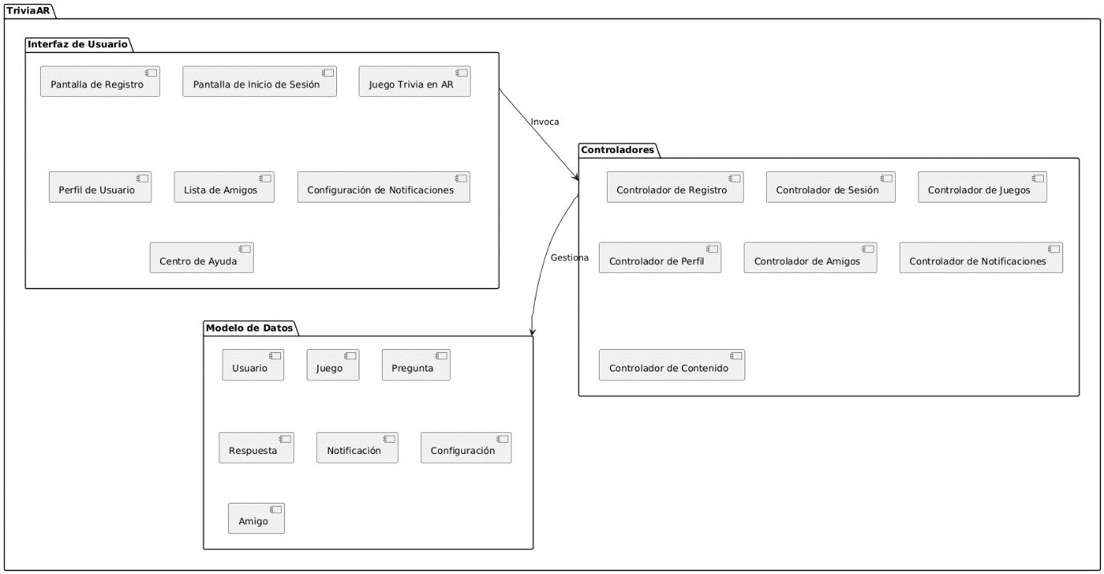

*Fuente: Elaboración propia del equipo de trabajo*

*El objetivo de la arquitectura lógica es describir y representar los componentes lógicos que intervienen en la aplicación y su relación entre ellos. Por las características que presenta, se utilizará una arquitectura cliente-servidor. Por un lado, está el cliente (el navegador o browser) y por otro lado el servidor web.*

#### **3.2.1.** **Diagrama de Subsistemas**

Figura 3: Diagrama de Sub-Sistemas Paquetes

*Fuente: Elaboración propia del equipo de trabajo*

*En esta Figura N°3 Diagrama de Paquetes dividido en 10 paquetes en general que permite visualizar la organización y disposición de los diversos elementos del sistema.*

#### **3.2.2.** **Diagrama de Secuencia (vista de diseño)**

1.1 Diagrama de Secuencia – Casos de Uso – 1

Figura 4: Diagrama de Secuencia Login

*Fuente: Elaboración propia del equipo de trabajo* *Diagrama de secuencia del Modelo Vista Controlador que se especifica todos los procesos para el ingreso al sistema*

1.2 Diagrama de Secuencia – Casos de Uso – 2

Figura 5: Diagrama de Secuencia

*Fuente: Elaboración propia del equipo de trabajo*

1.3 Diagrama de Secuencia – Casos de Uso – 3

Figura 9: Diagrama de Secuencia

*Fuente: Elaboración propia del equipo de trabajo*

*Diagrama de secuencia del Modelo Vista Controlador que se especifica todos los procesos para registrar el tipo usuario*

1.4 Diagrama de Secuencia – Casos de Uso – 4

Figura 12: Diagrama de Secuencia Metodología: Registrar

*Fuente: Elaboración propia del equipo de trabajo*

*Diagrama de secuencia del Modelo Vista Controlador que se especifica todos los procesos para registrar una metodología*

1.5 Diagrama de Secuencia – Casos de Uso – 5

Figura 16: Diagrama de Secuencia Proyecto: Registrar

*Fuente: Elaboración propia del equipo de trabajo*

*Diagrama de secuencia del Modelo Vista Controlador que se especifica todos los procesos para registrar un proyecto*

1.6 Diagrama de Secuencia – Casos de Uso – 6

Figura 22: Diagrama de Secuencia Fase: Registrar

*Fuente: Elaboración propia del equipo de trabajo*

*Diagrama de secuencia del Modelo Vista Controlador que se especifica todos los procesos para registrar una fase*

1.7 Diagrama de Secuencia – Casos de Uso – 7

Figura 26: Diagrama de Secuencia Cronograma: Registrar

*Fuente: Elaboración propia del equipo de trabajo*

*Diagrama de secuencia del Modelo Vista Controlador que se especifica todos los procesos para registrar un cronograma*

1.8 Diagrama de Secuencia – Casos de Uso – 8

Figura 30: Diagrama de Secuencia

*Fuente: Elaboración propia del equipo de trabajo*

1.9 Diagrama de Secuencia – Casos de Uso – 9

Figura 35: Diagrama de Secuencia Solicitud Cambio: Registrar

*Fuente: Elaboración propia del equipo de trabajo*

*Diagrama de secuencia del Modelo Vista Controlador que se especifica todos los procesos para registrar una solicitud de*

1.10 Diagrama de Secuencia – Casos de Uso – 10

Figura 40: Diagrama de Secuencia Elemento Configuración: Registrar

#### **3.2.3.** **Diagrama de Colaboración (vista de diseño)**

1.1 Diagrama de Colaboración – Login

Figura 49: Diagrama de Colaboración Login

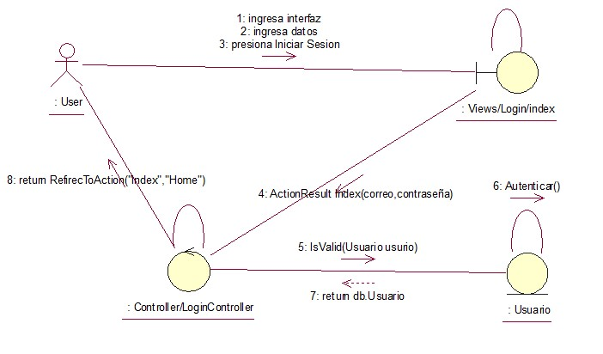

*Fuente: Elaboración propia del equipo de trabajo*

*Diagrama de colaboración según el Modelo MVC (Modelo-Vista-Controlador) que se especifica todos los procesos para el ingreso del sistema*

1.2 Diagrama de Colaboración – Usuarios

Figura 50: Diagrama de Colaboración Usuario: Registrar

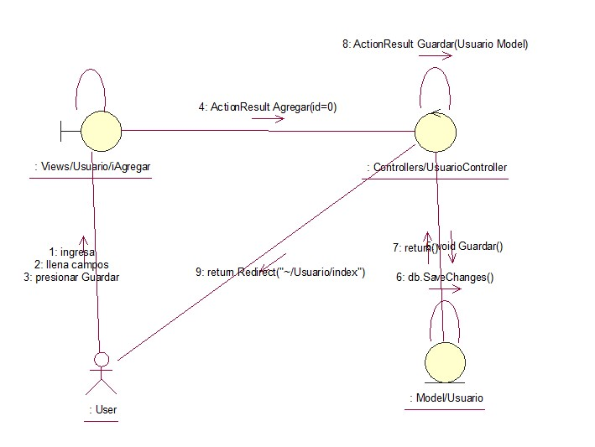

*Fuente: Elaboración propia del equipo de trabajo*

*Diagrama de colaboración según el Modelo MVC (Modelo-Vista-Controlador) que se especifica todos los procesos para*

*registrar un usuario al sistema*

Figura 51: Diagrama de Colaboración Usuario: Editar

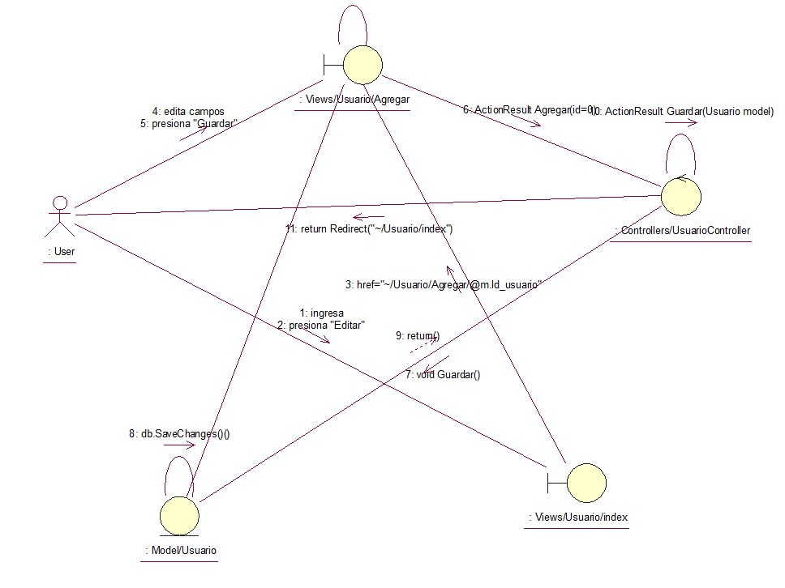

*Fuente: Elaboración propia del equipo de trabajo*

*Diagrama de colaboración según el Modelo MVC (Modelo-Vista-Controlador) que se especifica todos los procesos para*

*editar un usuario al sistema*

Figura 52: Diagrama de Colaboración Usuario: Listar

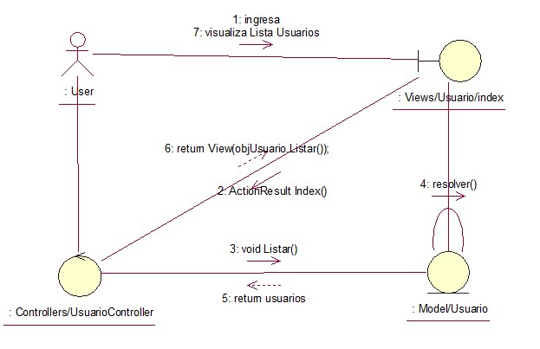

*Fuente: Elaboración propia del equipo de trabajo*

*Diagrama de colaboración según el Modelo MVC (Modelo-Vista-Controlador) que se especifica todos los procesos para listar todos los usuarios*

Figura 53: Diagrama de Colaboración Usuario: Eliminar

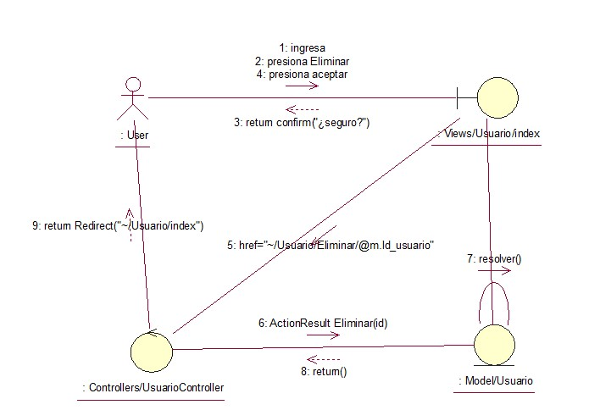

*Fuente: Elaboración propia del equipo de trabajo*

*Diagrama de colaboración según el Modelo MVC (Modelo-Vista-Controlador) que se especifica todos los procesos para*

*eliminar un usuario*

1.3 Diagrama de Colaboración – Tipo Usuario

Figura 54: Diagrama de Colaboración Tipo Usuario: Registrar

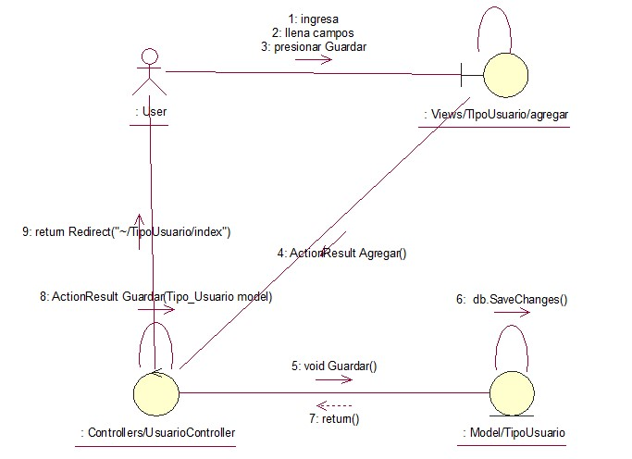

*Fuente: Elaboración propia del equipo de trabajo*

*Diagrama de colaboración según el Modelo MVC (Modelo-Vista-Controlador) que se especifica todos los procesos para*

*registrar un tipo de usuario*

Figura 55: Diagrama de Colaboración Tipo Usuario: Editar

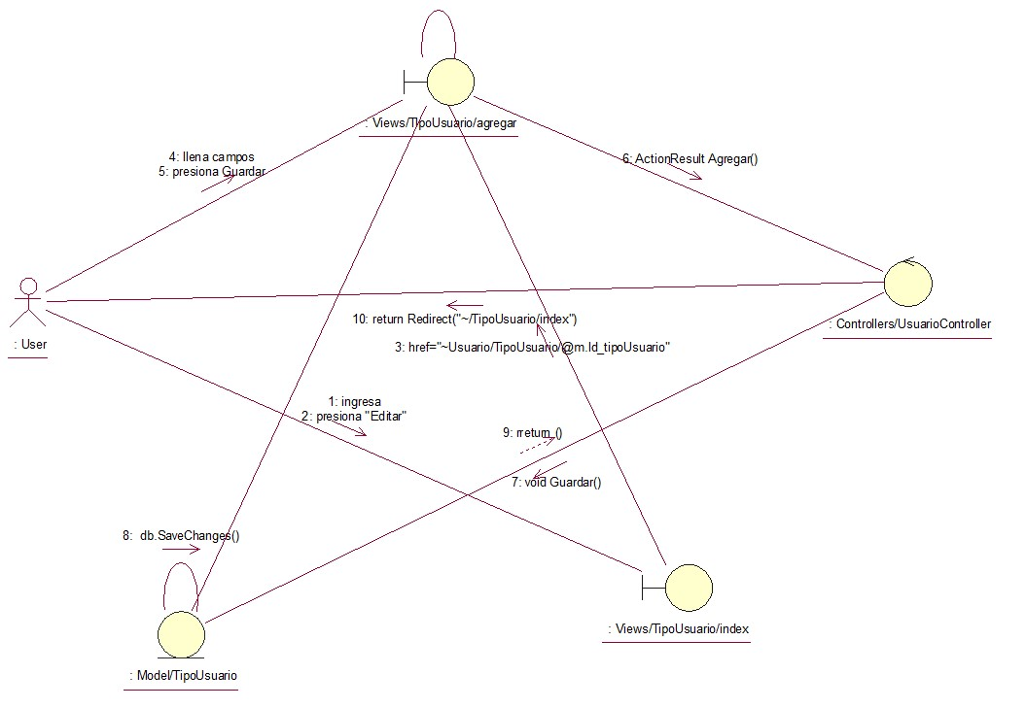

*Fuente: Elaboración propia del equipo de trabajo*

*Diagrama de colaboración según el Modelo MVC (Modelo-Vista-Controlador) que se especifica todos los procesos para*

*editar un tipo de usuario*

Figura 56: Diagrama de Colaboración Tipo Usuario: Listar

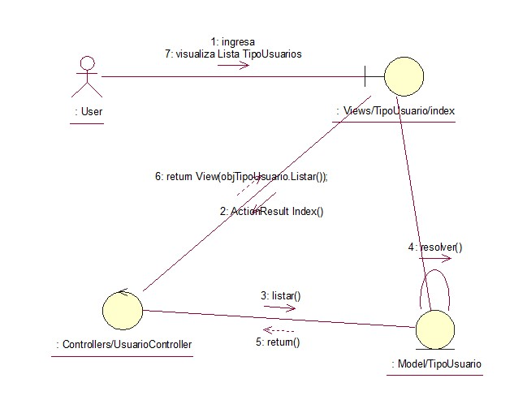

*Fuente: Elaboración propia del equipo de trabajo*

*Diagrama de colaboración según el Modelo MVC (Modelo-Vista-Controlador) que se especifica todos los procesos para*

*listar todos los tipos de usuario*

1.4 Diagrama de Colaboración – Metodologías

Figura 57: Diagrama de Colaboración Metodologías: Registrar

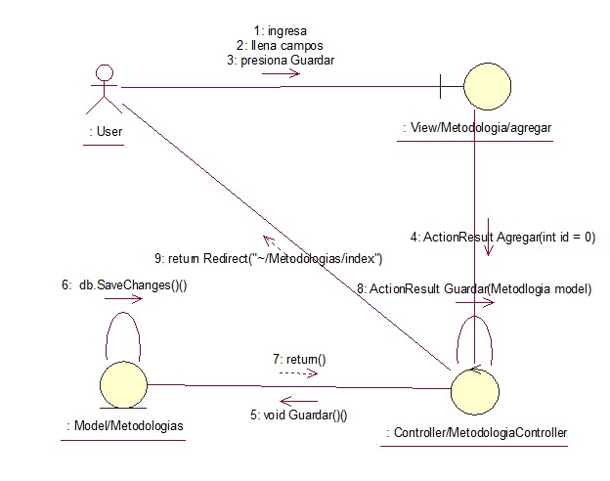

*Fuente: Elaboración propia del equipo de trabajo*

*Diagrama de colaboración según el Modelo MVC (Modelo-Vista-Controlador) que se especifica todos los procesos para registrar una metodología*

Figura 58: Diagrama de Colaboración Metodologías: Editar

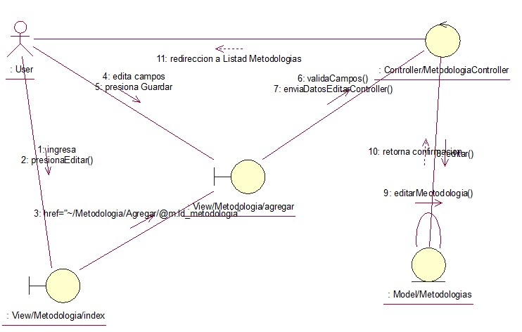

*Fuente: Elaboración propia del equipo de trabajo*

*Diagrama de colaboración según el Modelo MVC (Modelo-Vista-Controlador) que se especifica todos los procesos para editar una metodología*

Figura 59: Diagrama de Colaboración Metodologías: Listar

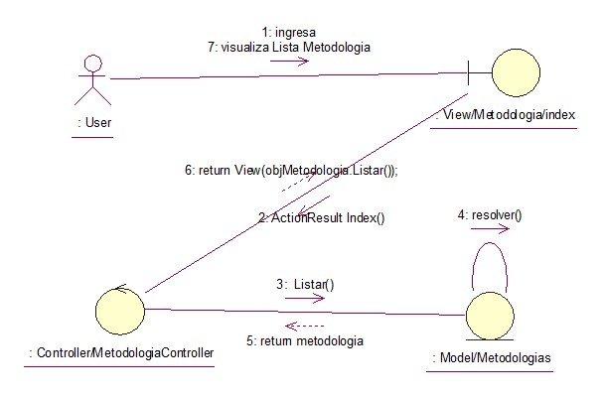

*Fuente: Elaboración propia del equipo de trabajo*

*Diagrama de colaboración según el Modelo MVC (Modelo-Vista-Controlador) que se especifica todos los procesos para*

*listar todas las metodologías*

Figura 60: Diagrama de Colaboración Metodologías: Eliminar

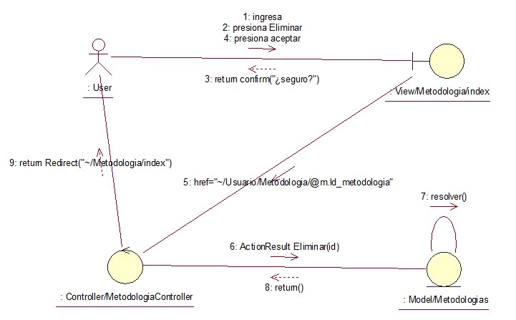

*Fuente: Elaboración propia del equipo de trabajo*

*Diagrama de colaboración según el Modelo MVC (Modelo-Vista-Controlador) que se especifica todos los procesos para eliminar una metodología*

1.5 Diagrama de Colaboración – Proyecto

Figura 61: Diagrama de Colaboración Proyecto: Registrar

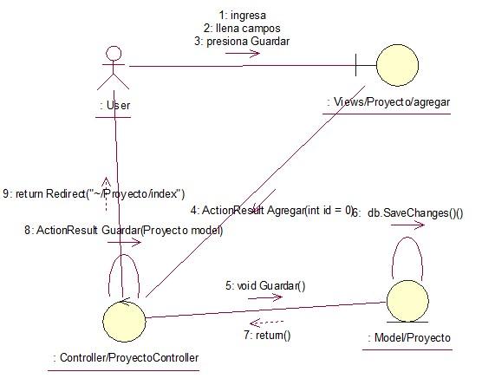

*Fuente: Elaboración propia del equipo de trabajo*

*Diagrama de colaboración según el Modelo MVC (Modelo-Vista-Controlador) que se especifica todos los procesos para*

*registrar un proyecto*

Figura 62: Diagrama de Colaboración Proyecto: Editar

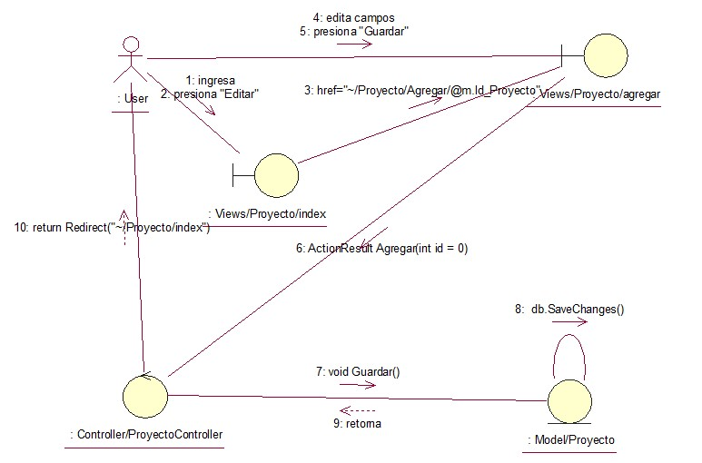

*Fuente: Elaboración propia del equipo de trabajo*

*Diagrama de colaboración según el Modelo MVC (Modelo-Vista-Controlador) que se especifica todos los procesos para editar un proyecto*

Figura 63: Diagrama de Colaboración Proyecto: Listar

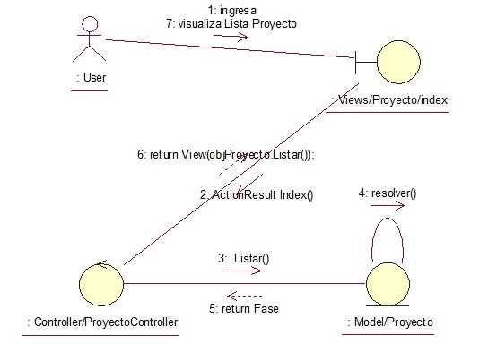

*Fuente: Elaboración propia del equipo de trabajo*

*Diagrama de colaboración según el Modelo MVC (Modelo-Vista-Controlador) que se especifica todos los procesos para listar todos los proyectos*

Figura 64: Diagrama de Colaboración Proyecto: Eliminar

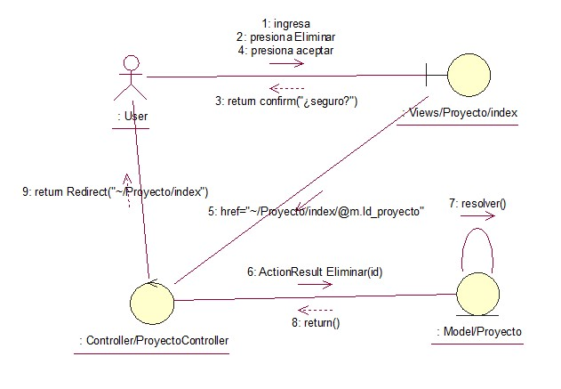

*Fuente: Elaboración propia del equipo de trabajo*

*Diagrama de colaboración según el Modelo MVC (Modelo-Vista-Controlador) que se especifica todos los procesos para eliminar un proyecto*

Figura 65: Diagrama de Colaboración Proyecto: Ver

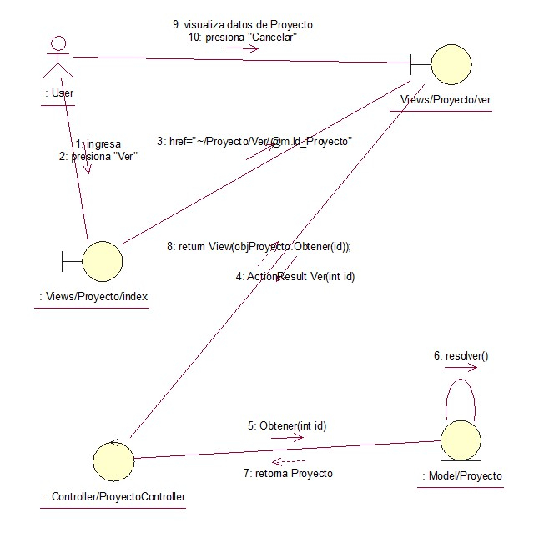

*Fuente: Elaboración propia del equipo de trabajo*

*Diagrama de colaboración según el Modelo MVC (Modelo-Vista-Controlador) que se especifica todos los procesos para visualizar un proyecto*

Figura 66: Diagrama de Colaboración Proyecto: Editar rol equipo

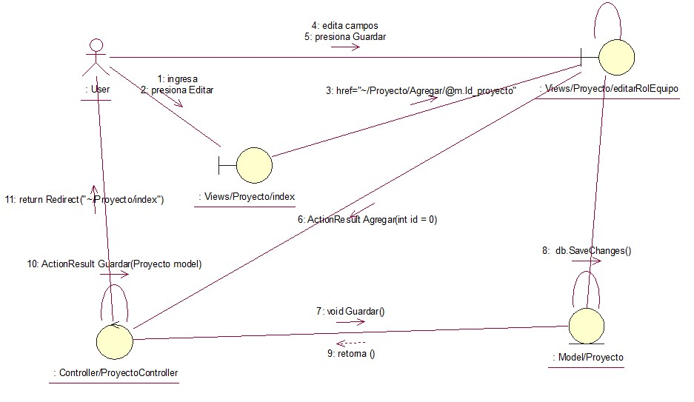

*Fuente: Elaboración propia del equipo de trabajo*

*Diagrama de colaboración según el Modelo MVC (Modelo-Vista-Controlador) que se especifica todos los procesos para editar roles de los miembros de un proyecto*

1.6 Diagrama de Colaboración – Fase

Figura 67: Diagrama de Colaboración Fase: Registrar

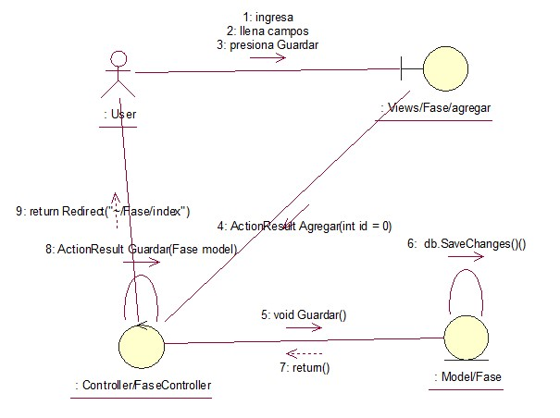

*Fuente: Elaboración propia del equipo de trabajo*

*Diagrama de colaboración según el Modelo MVC (Modelo-Vista-Controlador) que se especifica todos los procesos para*

*registrar una fase*

Figura 68: Diagrama de Colaboración Fase: Editar

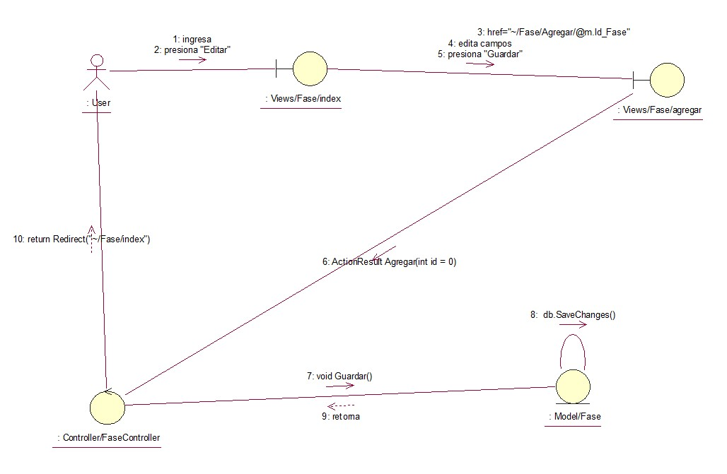

*Fuente: Elaboración propia del equipo de trabajo*

*Diagrama de colaboración según el Modelo MVC (Modelo-Vista-Controlador) que se especifica todos los procesos para editar una fase*

Figura 69: Diagrama de Colaboración Fase: Listar

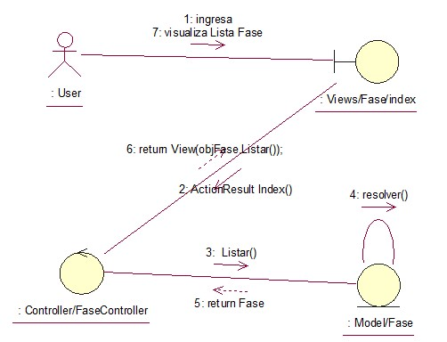

*Fuente: Elaboración propia del equipo de trabajo*

*Diagrama de colaboración según el Modelo MVC (Modelo-Vista-Controlador) que se especifica todos los procesos para*

*listar todas las fases*

Figura 70: Diagrama de Colaboración Fase: Eliminar

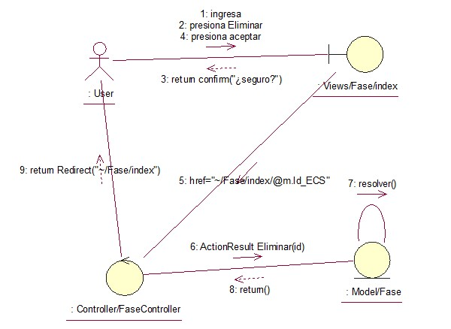

*Fuente: Elaboración propia del equipo de trabajo*

*Diagrama de colaboración según el Modelo MVC (Modelo-Vista-Controlador) que se especifica todos los procesos para eliminar una fase*

1.7 Diagrama de Colaboración – Cronograma

Figura 71: Diagrama de Colaboración Cronograma: Registrar

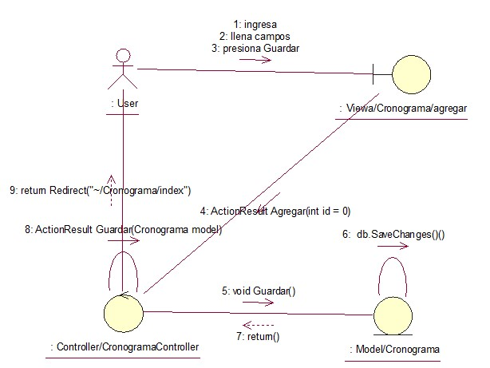

*Fuente: Elaboración propia del equipo de trabajo*

*Diagrama de colaboración según el Modelo MVC (Modelo-Vista-Controlador) que se especifica todos los procesos para registrar un cronograma*

Figura 72: Diagrama de Colaboración Cronograma: Editar

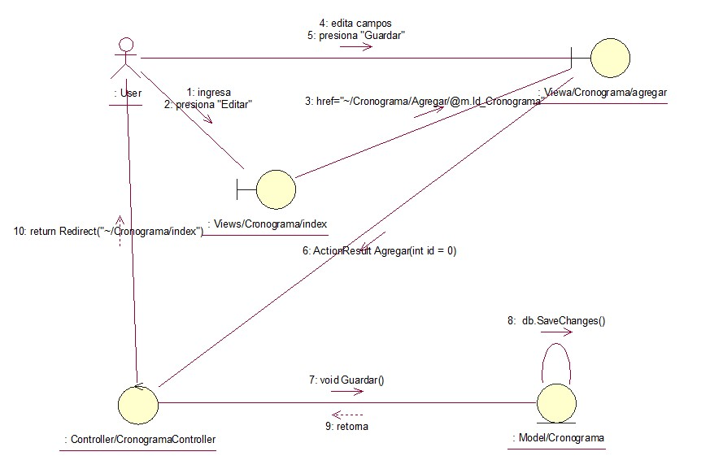

*Fuente: Elaboración propia del equipo de trabajo*

*Diagrama de colaboración según el Modelo MVC (Modelo-Vista-Controlador) que se especifica todos los procesos para editar un cronograma*

Figura 73: Diagrama de Colaboración Cronograma: Listar

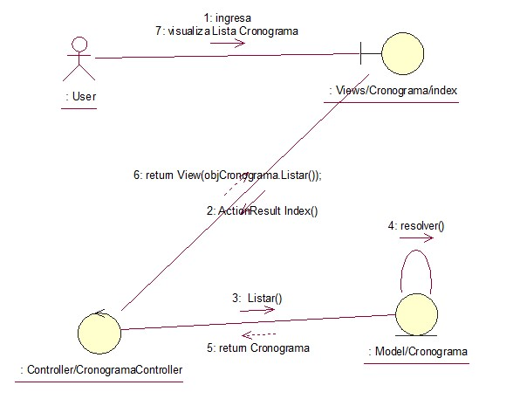

*Fuente: Elaboración propia del equipo de trabajo*

*Diagrama de colaboración según el Modelo MVC (Modelo-Vista-Controlador) que se especifica todos los procesos para listar todos los cronogramas*

Figura 74: Diagrama de Colaboración Cronograma: Ver

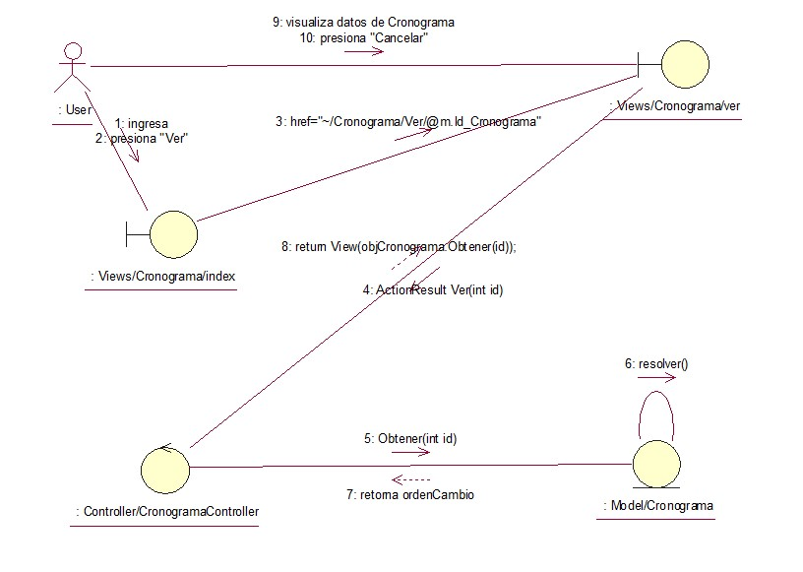

*Fuente: Elaboración propia del equipo de trabajo*

*Diagrama de colaboración según el Modelo MVC (Modelo-Vista-Controlador) que se especifica todos los procesos para visualizar un cronograma*

1.8 Diagrama de Colaboración – Orden Cambio

Figura 75: Diagrama de Colaboración Orden Cambio: Registrar

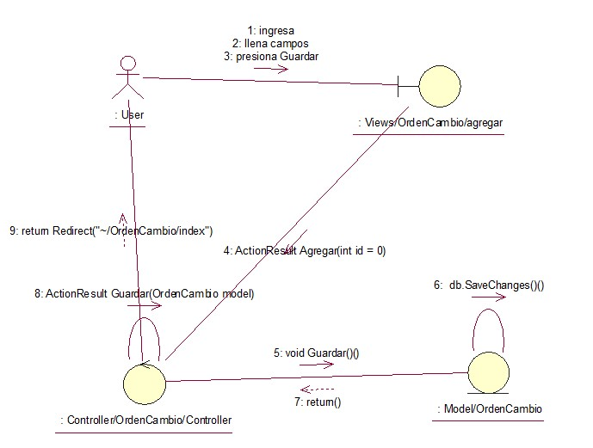

*Fuente: Elaboración propia del equipo de trabajo*

*Diagrama de colaboración según el Modelo MVC (Modelo-Vista-Controlador) que se especifica todos los procesos para registrar un orden de cambio*

Figura 76: Diagrama de Colaboración Orden Cambio: Editar

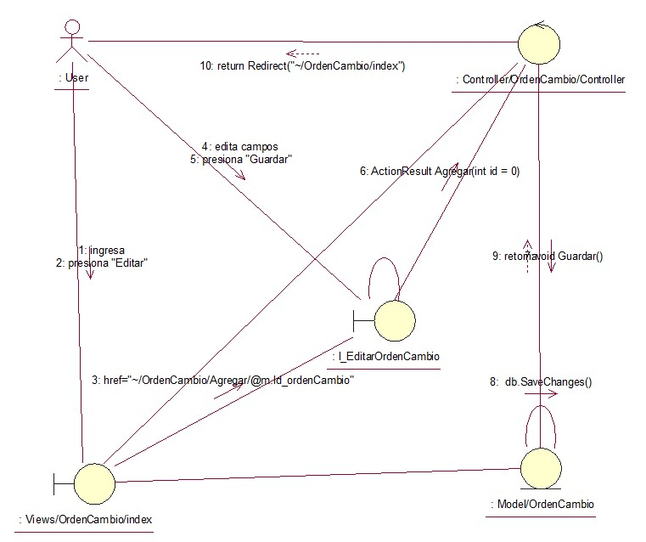

*Fuente: Elaboración propia del equipo de trabajo*

*Diagrama de colaboración según el Modelo MVC (Modelo-Vista-Controlador) que se especifica todos los procesos para editar un orden de cambio*

Figura 77: Diagrama de Colaboración Orden Cambio: Listar

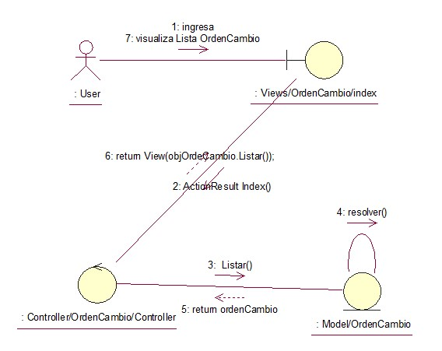

*Fuente: Elaboración propia del equipo de trabajo*

*Diagrama de colaboración según el Modelo MVC (Modelo-Vista-Controlador) que se especifica todos los procesos para listar todos los órdenes de cambio*

Figura 78: Diagrama de Colaboración Orden Cambio: Eliminar

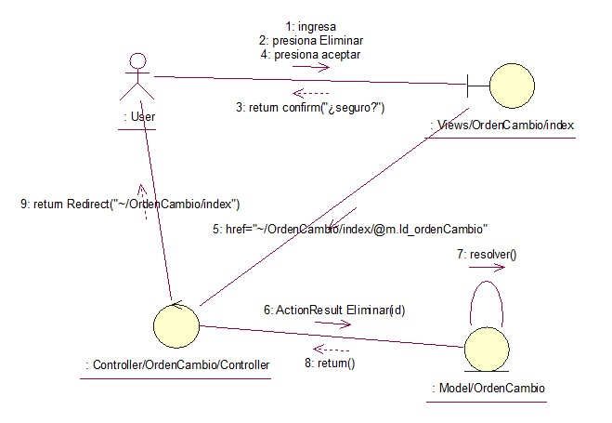

*Fuente: Elaboración propia del equipo de trabajo*

*Diagrama de colaboración según el Modelo MVC (Modelo-Vista-Controlador) que se especifica todos los procesos para eliminar un orden de cambio*

Figura 79: Diagrama de Colaboración Orden Cambio: Ver

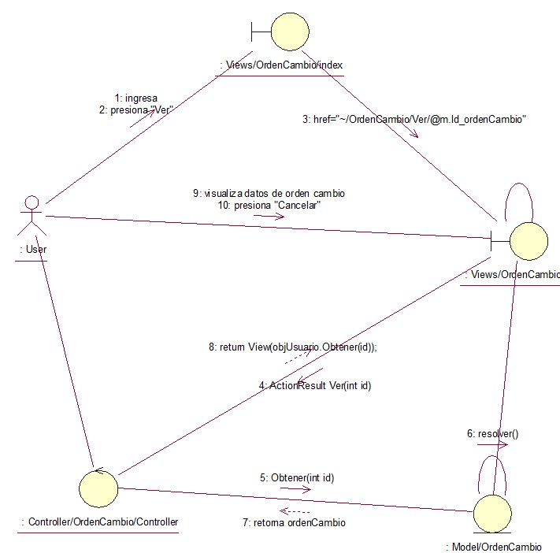

*Fuente: Elaboración propia del equipo de trabajo*

*Diagrama de colaboración según el Modelo MVC (Modelo-Vista-Controlador) que se especifica todos los procesos para*

*visualizar un orden de cambio*

1.9 Diagrama de Colaboración Solicitud Cambio

Figura 80: Diagrama de Colaboración Solicitud Cambio: Registrar

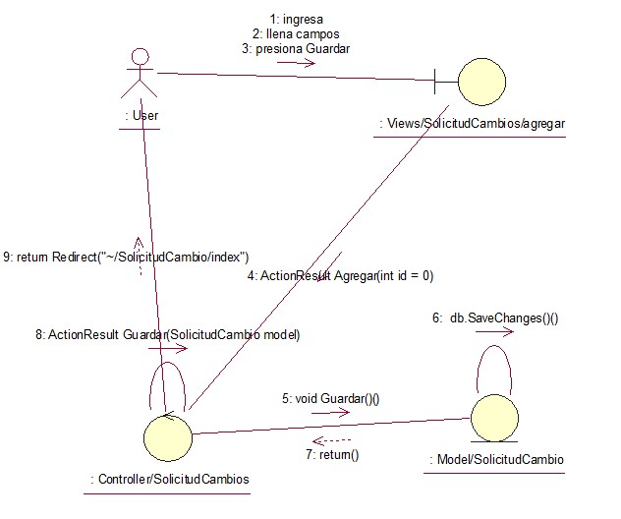

*Fuente: Elaboración propia del equipo de trabajo*

*Diagrama de colaboración según el Modelo MVC (Modelo-Vista-Controlador) que se especifica todos los procesos para*

*registrar una solicitud de cambio*

Figura 81: Diagrama de Colaboración Solicitud Cambio: Listar

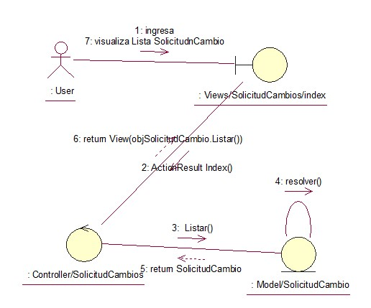

*Fuente: Elaboración propia del equipo de trabajo*

*Diagrama de colaboración según el Modelo MVC (Modelo-Vista-Controlador) que se especifica todos los procesos para listar todas las solicitudes de cambio*

Figura 82: Diagrama de Colaboración Solicitud Cambio: Eliminar

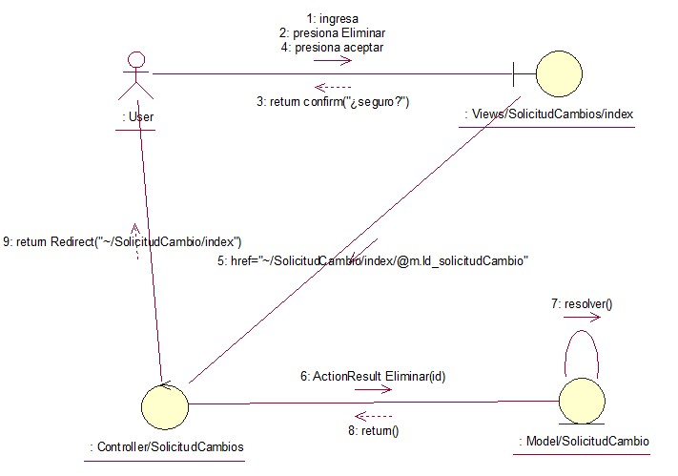

*Fuente: Elaboración propia del equipo de trabajo*

*Diagrama de colaboración según el Modelo MVC (Modelo-Vista-Controlador) que se especifica todos los procesos para eliminar una solicitud de cambio*

Figura 83: Diagrama de Colaboración Solicitud Cambio: Ver

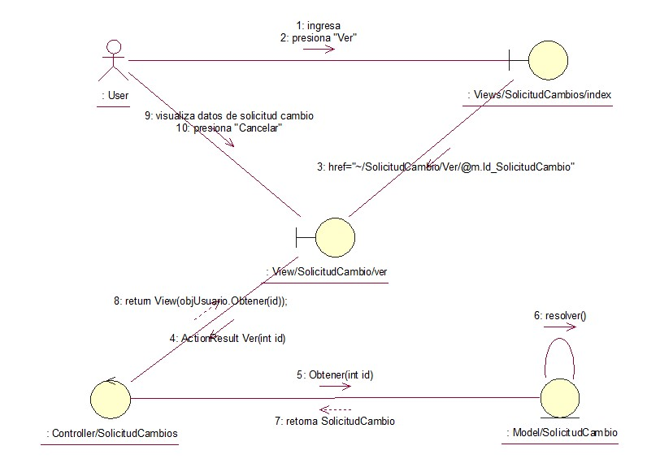

*Fuente: Elaboración propia del equipo de trabajo*

*Diagrama de colaboración según el Modelo MVC (Modelo-Vista-Controlador) que se especifica todos los procesos para visualizar una solicitud de cambio*

1.10 Diagrama de Colaboración Elemento Configuración

Figura 84: Diagrama de Colaboración Elemento Configuración: Registrar

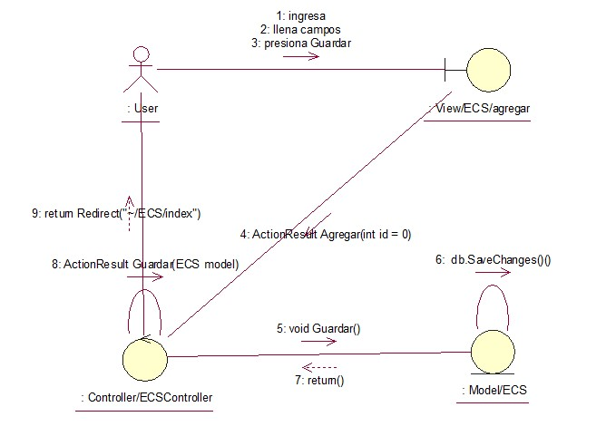

*Fuente: Elaboración propia del equipo de trabajo*

*Diagrama de colaboración según el Modelo MVC (Modelo-Vista-Controlador) que se especifica todos los procesos para agregar un elemento de configuración*

Figura 85: Diagrama de Colaboración Elemento Configuración: Editar

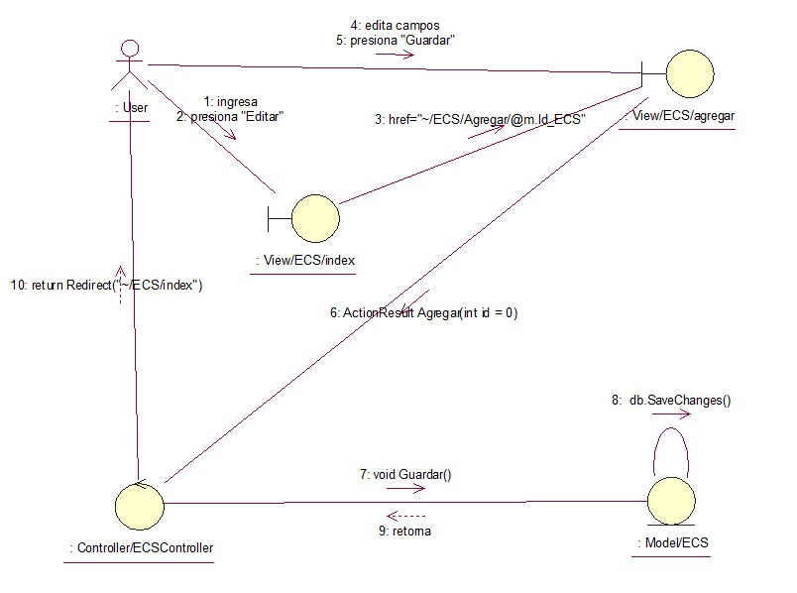

*Fuente: Elaboración propia del equipo de trabajo*

*Diagrama de colaboración según el Modelo MVC (Modelo-Vista-Controlador) que se especifica todos los procesos para*

*editar un elemento de configuración*

Figura 86: Diagrama de Colaboración Elemento Configuración: Listar

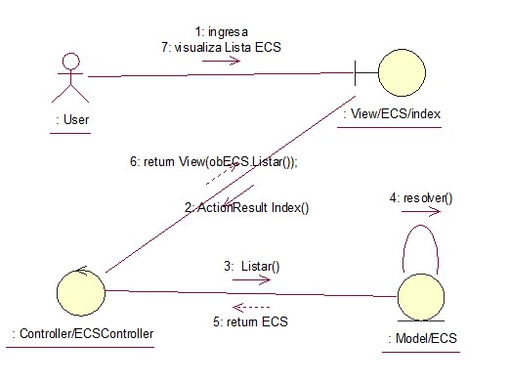

*Fuente: Elaboración propia del equipo de trabajo*

*Diagrama de colaboración según el Modelo MVC (Modelo-Vista-Controlador) que se especifica todos los procesos para*

*listar todos los elementos de configuración*

Figura 87: Diagrama de Colaboración Elemento Configuración: Eliminar

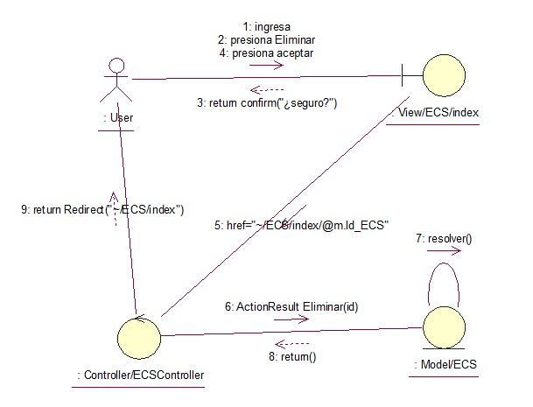

*Fuente: Elaboración propia del equipo de trabajo*

*Diagrama de colaboración según el Modelo MVC (Modelo-Vista-Controlador) que se especifica todos los procesos para eliminar un elemento de configuración*

1.11 Diagrama de Colaboración Informe Estado

Figura 88: Diagrama de Colaboración Informe estado: Editar

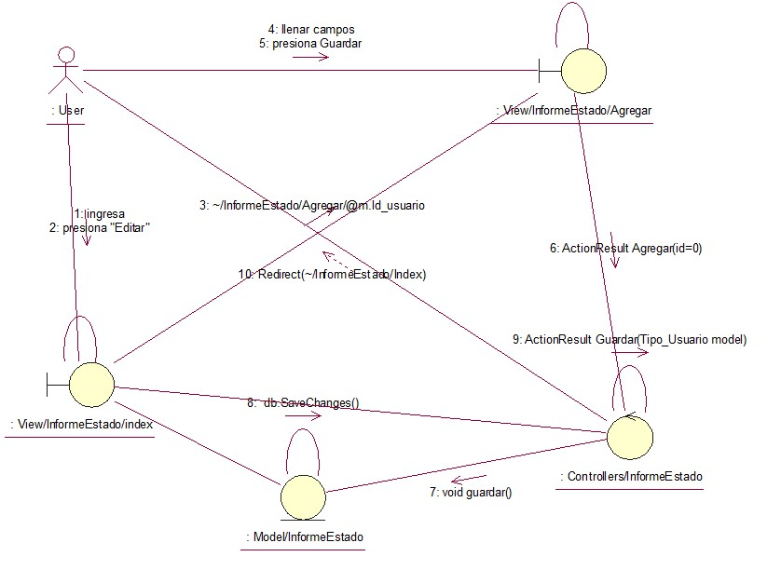

*Fuente: Elaboración propia del equipo de trabajo*

*Diagrama de colaboración según el Modelo MVC (Modelo-Vista-Controlador) que se especifica todos los procesos para editar un informe de Estado*

Figura 89: Diagrama de Colaboración Informe estado: Eliminar

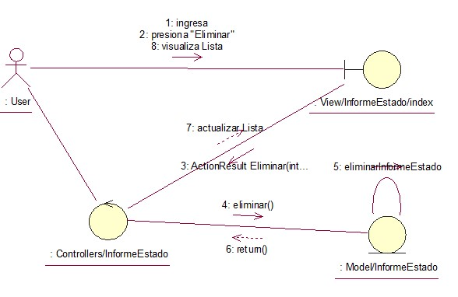

*Fuente: Elaboración propia del equipo de trabajo*

*Diagrama de colaboración según el Modelo MVC (Modelo-Vista-Controlador) que se especifica todos los procesos para eliminar un informe de Estado*

Figura 90: Diagrama de Colaboración Informe estado: Guardar

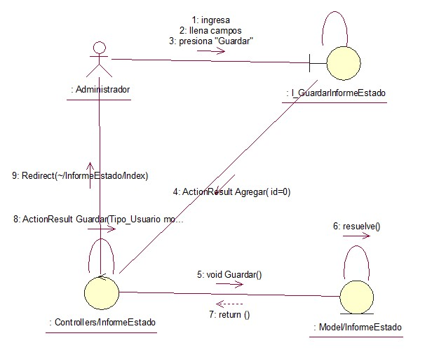

*Fuente: Elaboración propia del equipo de trabajo*

*Diagrama de colaboración según el Modelo MVC (Modelo-Vista-Controlador) que se especifica todos los procesos para guardar un informe de Estado*

Figura 91: Diagrama de Colaboración Informe estado: Lista

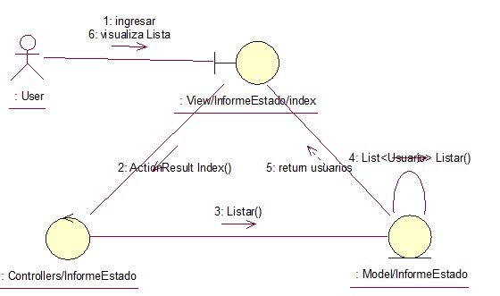

*Fuente: Elaboración propia del equipo de trabajo*

*Diagrama de colaboración según el Modelo MVC (Modelo-Vista-Controlador) que se especifica todos los procesos para*

*listar todos los informes de Estado*

Figura 92: Diagrama de Colaboración Informe estado: Ver

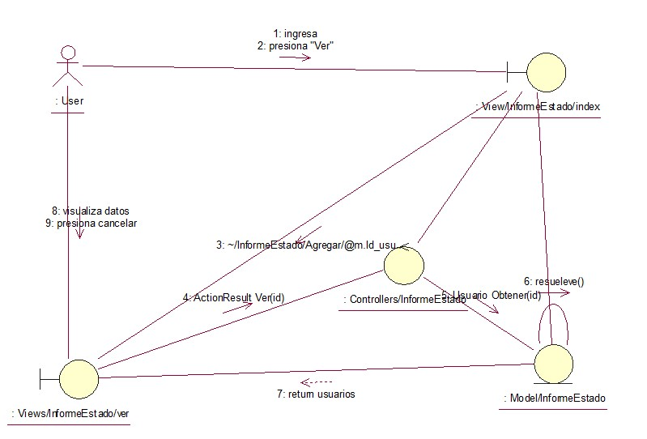

*Fuente: Elaboración propia del equipo de trabajo*

*Diagrama de colaboración según el Modelo MVC (Modelo-Vista-Controlador) que se especifica todos los procesos para*

*visualizar un informe de Estado*

#### 3.2.4. Diagrama de Objetos

1. Diagrama Análisis de Objetos – Casos de Uso – Autenticar Usuario

Figura 93: Diagrama Análisis de Objetos - Iniciar sesión

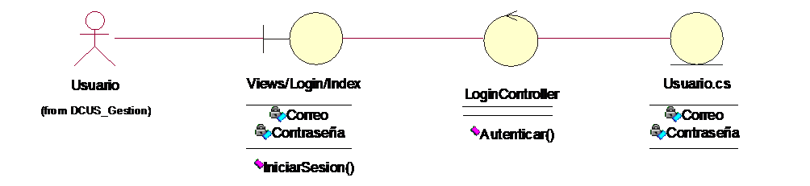

*Fuente: Elaboración propia del equipo de trabajo*

*Diagrama de Análisis de Objetos según el Modelo MVC (Modelo-Vista-Controlador) que se especifica todos los procesos*

*para iniciar sesión al sistema*

1. Diagrama Análisis de Objetos – Casos de Uso – Gestionar Usuario

Figura 94: Diagrama Análisis de Objetos - Registrar Usuario

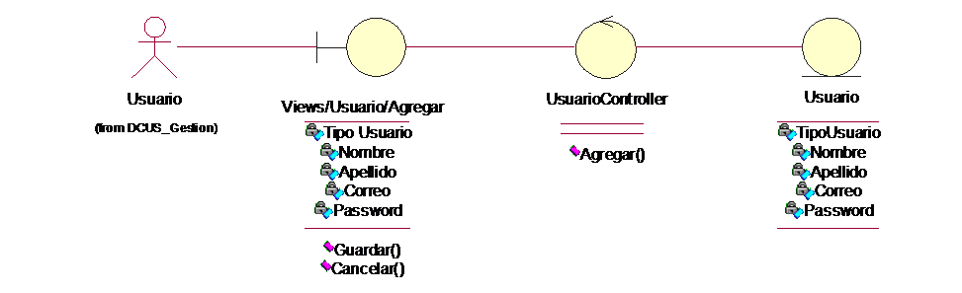

*Fuente: Elaboración propia del equipo de trabajo*

*Diagrama de Análisis de Objetos según el Modelo MVC (Modelo-Vista-Controlador) que se especifica todos los procesos*

*para registrar un usuario*

Figura 95: Diagrama Análisis de Objetos -Editar Usuario

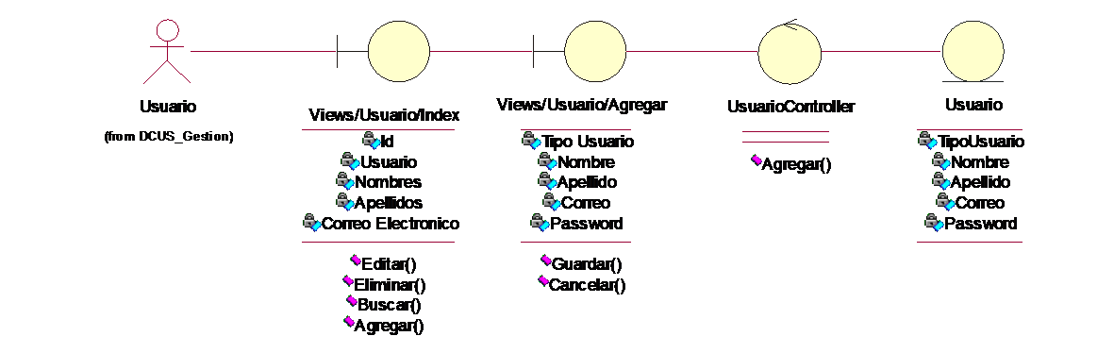

*Fuente: Elaboración propia del equipo de trabajo*

*Diagrama de Análisis de Objetos según el Modelo MVC (Modelo-Vista-Controlador) que se especifica todos los procesos para editar un usuario*

Figura 96: Diagrama Análisis de Objetos - Eliminar Usuario

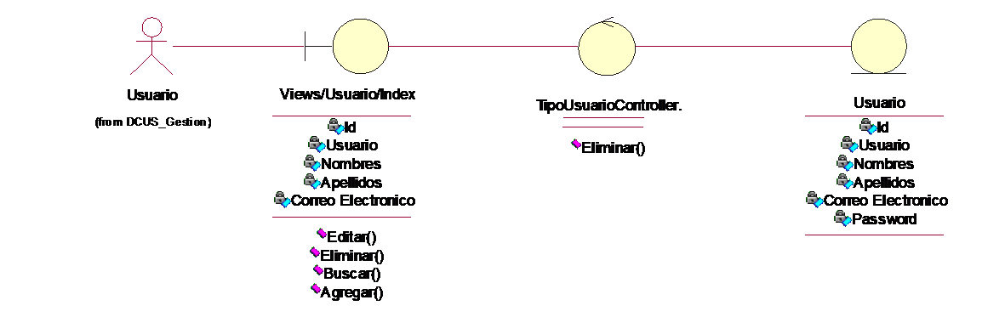

*Fuente: Elaboración propia del equipo de trabajo*

*Diagrama de Análisis de Objetos según el Modelo MVC (Modelo-Vista-Controlador) que se especifica todos los procesos*

*para eliminar un usuario*

Figura 97: Diagrama Análisis de Objetos - Registrar Tipo Usuario

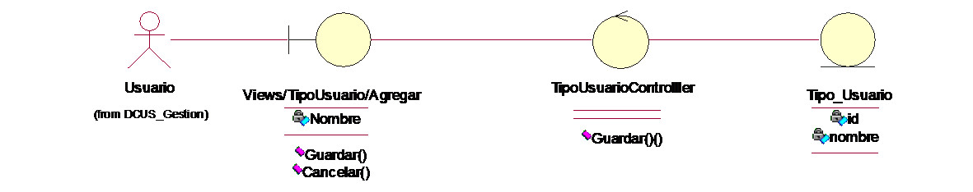

*Fuente: Elaboración propia del equipo de trabajo*

*Diagrama de Análisis de Objetos según el Modelo MVC (Modelo-Vista-Controlador) que se especifica todos los procesos para agregar un tipo de usuario*

Figura 98: Diagrama Análisis de Objetos - Listar Tipo Usuario

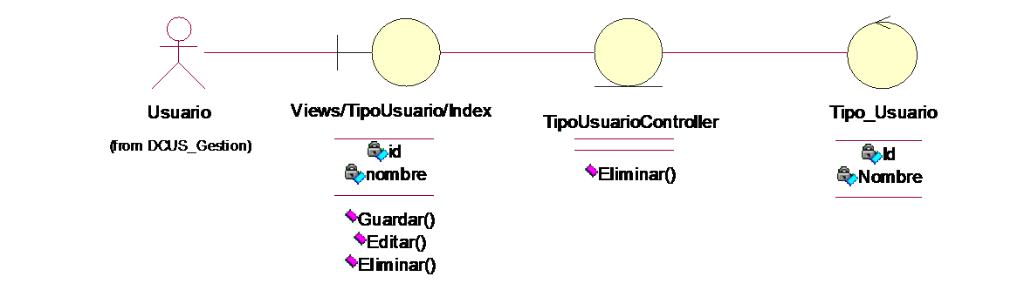

*Fuente: Elaboración propia del equipo de trabajo*

*Diagrama de Análisis de Objetos según el Modelo MVC (Modelo-Vista-Controlador) que se especifica todos los procesos*

*para listar los tipos de usuario*

Figura 99: Diagrama Análisis de Objetos - Editar Tipo de Usuario

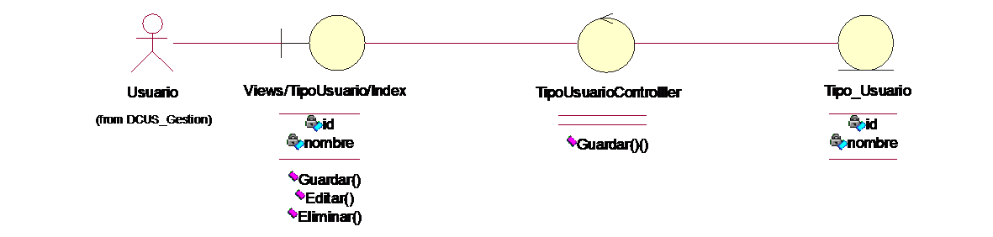

*Fuente: Elaboración propia del equipo de trabajo*

*Diagrama de Análisis de Objetos según el Modelo MVC (Modelo-Vista-Controlador) que se especifica todos los procesos para editar un tipo de usuario*

3. Diagrama Análisis de Objetos – Casos de Uso – Gestionar Fase

Figura 100: Diagrama Análisis de Objetos - Guardar Fase

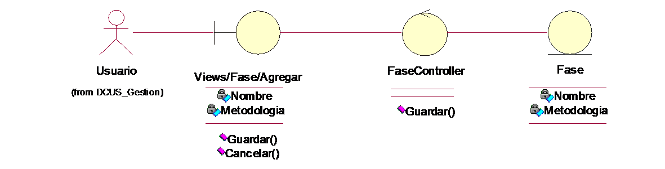

*Fuente: Elaboración propia del equipo de trabajo*

*Diagrama de Análisis de Objetos según el Modelo MVC (Modelo-Vista-Controlador) que se especifica todos los procesos para agregar una fase*

Figura 101: Diagrama Análisis de Objetos - Listar Fase.

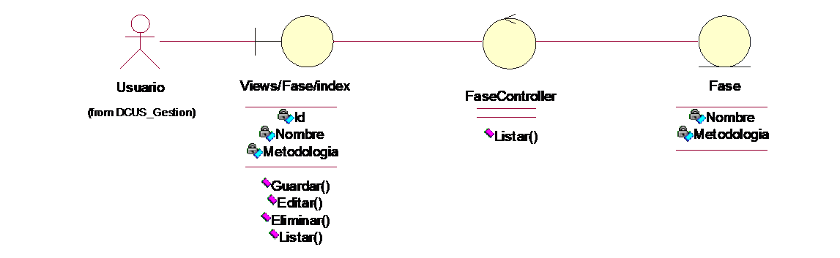

*Fuente: Elaboración propia del equipo de trabajo*

*Diagrama de Análisis de Objetos según el Modelo MVC (Modelo-Vista-Controlador) que se especifica todos los procesos para listar todas las fases*

Figura 102: Diagrama Análisis de Objetos - Editar Fase

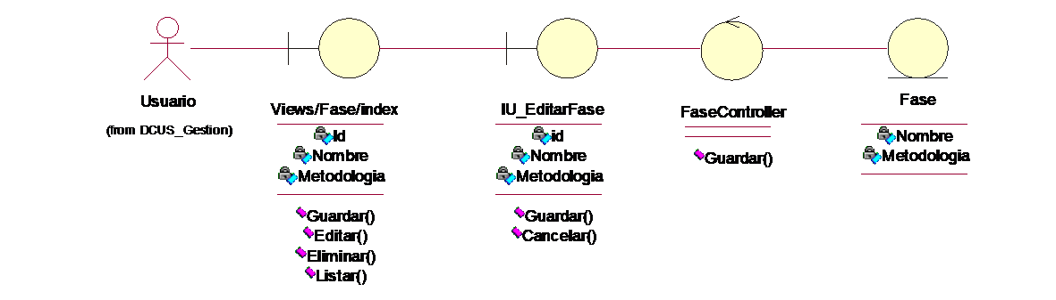

*Fuente: Elaboración propia del equipo de trabajo*

*Diagrama de Análisis de Objetos según el Modelo MVC (Modelo-Vista-Controlador) que se especifica todos los procesos para editar una fase*

Figura 103: Diagrama Análisis de Objetos - Eliminar Fase

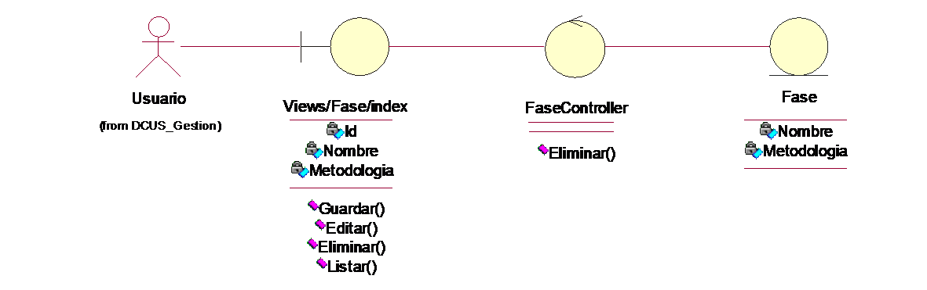

*Fuente: Elaboración propia del equipo de trabajo*

*Diagrama de Análisis de Objetos según el Modelo MVC (Modelo-Vista-Controlador) que se especifica todos los procesos para eliminar una fase*

4. Diagrama Análisis de Objetos – Casos de Uso – Gestionar Metodología

Figura 104: Diagrama Análisis de Objetos - Guardar Metodología

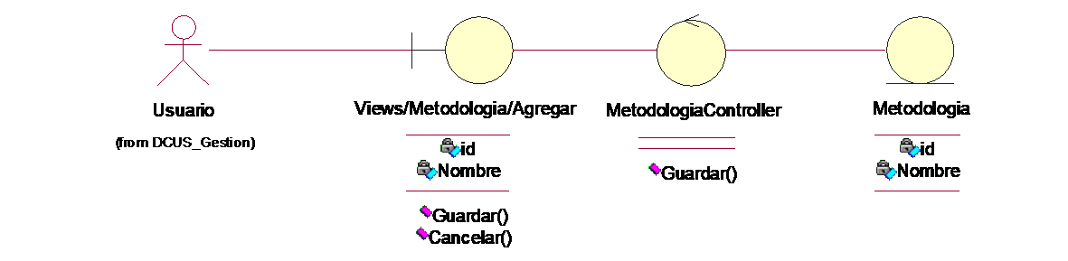

*Fuente: Elaboración propia del equipo de trabajo*

*Diagrama de Análisis de Objetos según el Modelo MVC (Modelo-Vista-Controlador) que se especifica todos los procesos para agregar una Metodología*

Figura 105: Diagrama Análisis de Objetos - Listar Metodologías

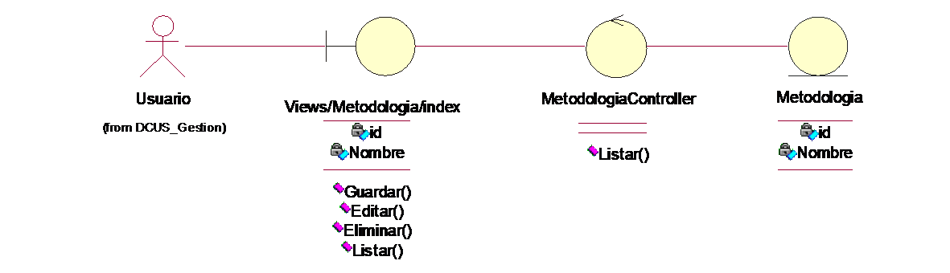

*Fuente: Elaboración propia del equipo de trabajo*

*Diagrama de Análisis de Objetos según el Modelo MVC (Modelo-Vista-Controlador) que se especifica todos los procesos para listar todas las Metodologías*

Figura 106: Diagrama Análisis de Objetos - Editar Metodología

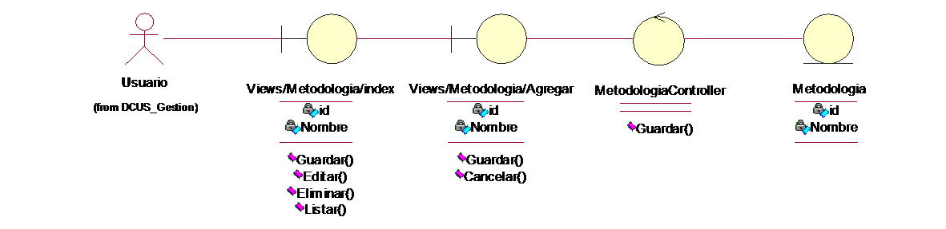

*Fuente: Elaboración propia del equipo de trabajo*

*Diagrama de Análisis de Objetos según el Modelo MVC (Modelo-Vista-Controlador) que se especifica todos los procesos para editar una Metodología*

107 Eliminar Metodología

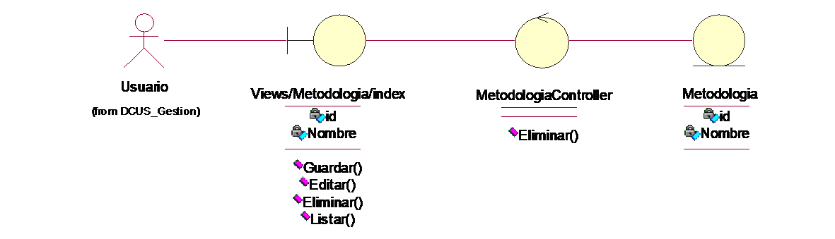

*Fuente: Elaboración propia del equipo de trabajo*

*Diagrama de Análisis de Objetos según el Modelo MVC (Modelo-Vista-Controlador) que se especifica todos los procesos para eliminar una Metodología*

1. Diagrama Análisis de Objetos – Casos de Uso – Gestionar ECS (Elementos de configuración de Software)

Figura 108: Diagrama Análisis de Objetos - Guardar ECS

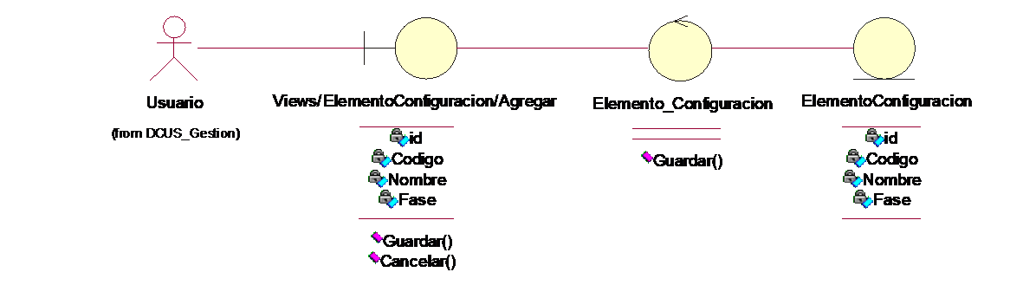

*Fuente: Elaboración propia del equipo de trabajo*

*Diagrama de Análisis de Objetos según el Modelo MVC (Modelo-Vista-Controlador) que se especifica todos los procesos para agregar un elemento*

Figura 109: Diagrama Análisis de Objetos - Listar ECS

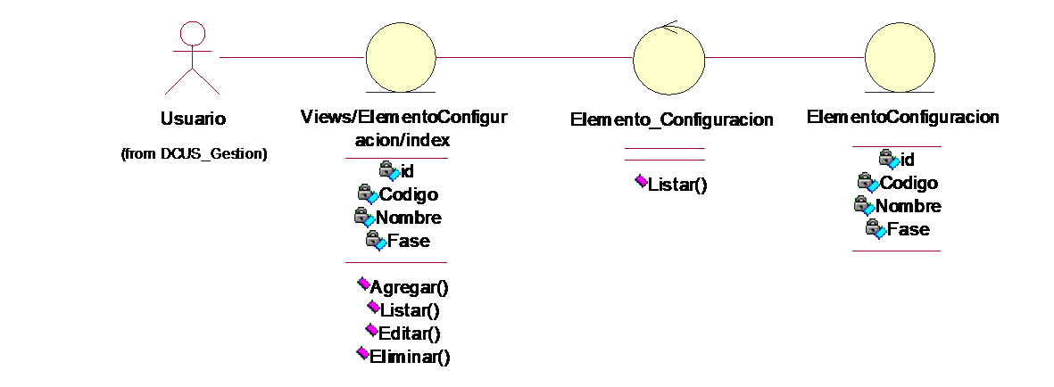

*Fuente: Elaboración propia del equipo de trabajo*

*Diagrama de Análisis de Objetos según el Modelo MVC (Modelo-Vista-Controlador) que se especifica todos los procesos para listar todos los elementos*

110 Editar ECS

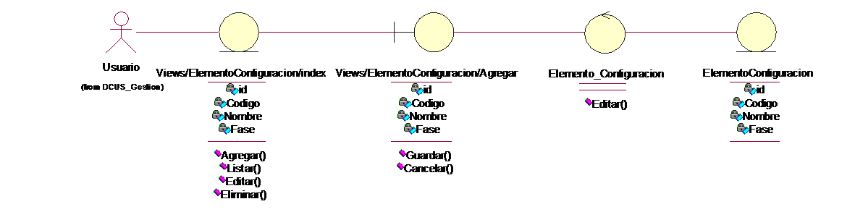

*Fuente: Elaboración propia del equipo de trabajo*

*Diagrama de Análisis de Objetos según el Modelo MVC (Modelo-Vista-Controlador) que se especifica todos los procesos*

*para editar un elemento*

Figura 111: Diagrama Análisis de Objetos - Eliminar ECS

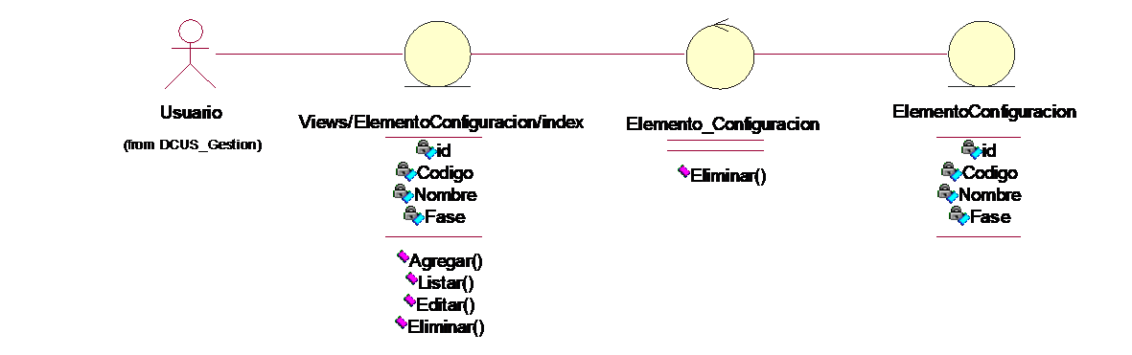

*Fuente: Elaboración propia del equipo de trabajo*

*Diagrama de Análisis de Objetos según el Modelo MVC (Modelo-Vista-Controlador) que se especifica todos los procesos para eliminar un elemento*

1. Diagrama Análisis de Objetos – Casos de Uso – Gestionar Proyecto

Figura 112: Diagrama Análisis de Objetos - Guardar Proyecto

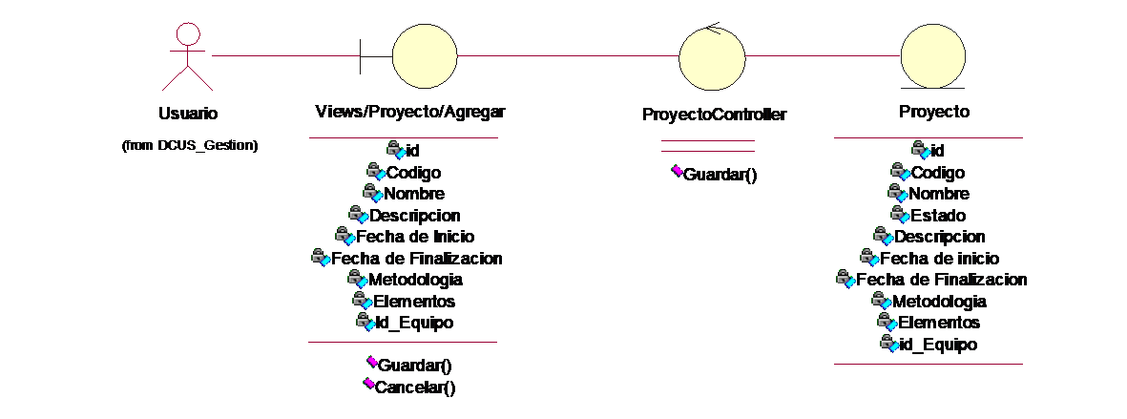

*Fuente: Elaboración propia del equipo de trabajo*

*Diagrama de Análisis de Objetos según el Modelo MVC (Modelo-Vista-Controlador) que se especifica todos los procesos para agregar un proyecto*

113 Listar Proyecto

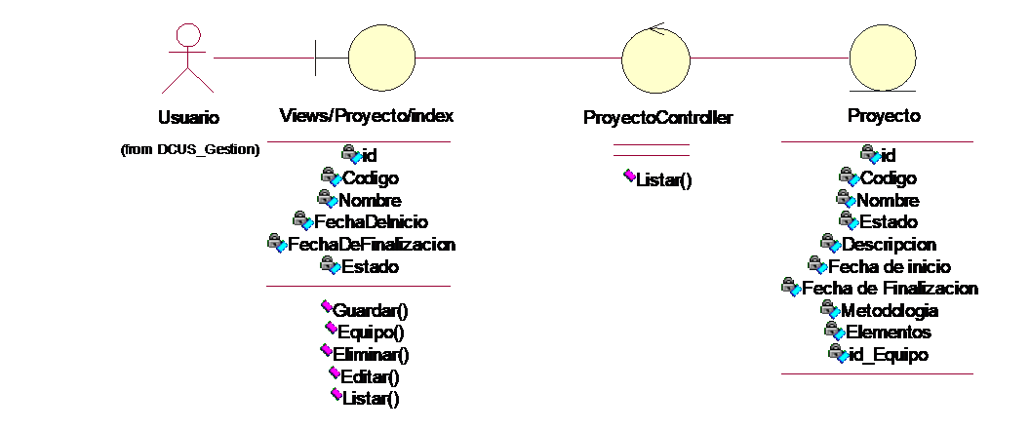

*Fuente: Elaboración propia del equipo de trabajo*

*Diagrama de Análisis de Objetos según el Modelo MVC (Modelo-Vista-Controlador) que se especifica todos los procesos*

*para listar todos los proyectos*

Figura 114: Diagrama Análisis de Objetos - Editar Proyecto

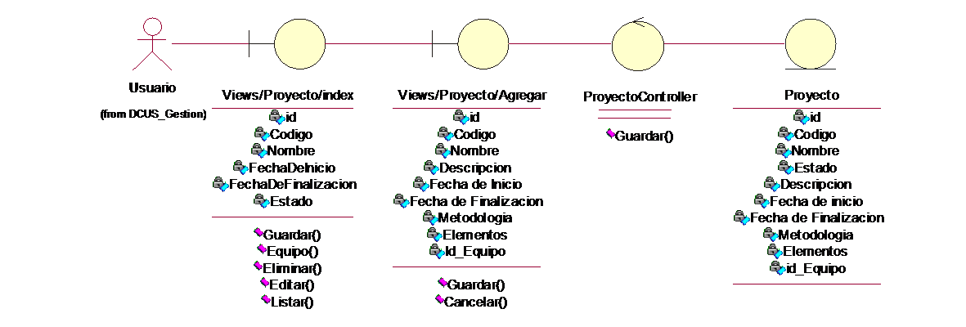

*Fuente: Elaboración propia del equipo de trabajo*

*Diagrama de Análisis de Objetos según el Modelo MVC (Modelo-Vista-Controlador) que se especifica todos los procesos para editar un proyecto*

Figura 115: Diagrama Análisis de Objetos - Eliminar proyecto

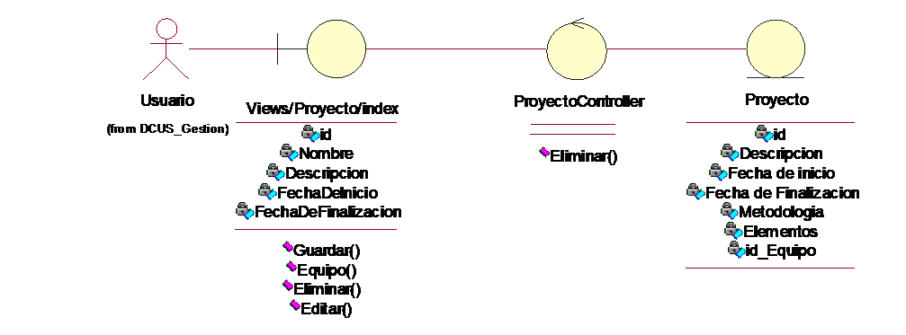

*Fuente: Elaboración propia del equipo de trabajo*

*Diagrama de Análisis de Objetos según el Modelo MVC (Modelo-Vista-Controlador) que se especifica todos los procesos para editar un proyecto*

116 Ver equipo

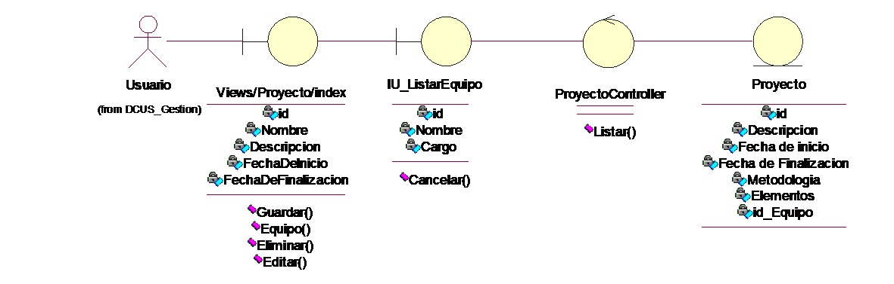

*Fuente: Elaboración propia del equipo de trabajo*

*Diagrama de Análisis de Objetos según el Modelo MVC (Modelo-Vista-Controlador) que se especifica todos los procesos para ver el equipo de un proyecto*

Figura 117: Diagrama Análisis de Objetos - Editar roles de equipo

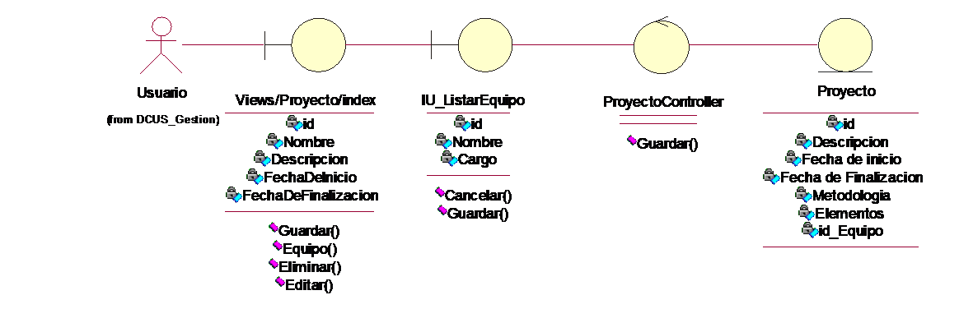

*Fuente: Elaboración propia del equipo de trabajo*

*Diagrama de Análisis de Objetos según el Modelo MVC (Modelo-Vista-Controlador) que se especifica todos los procesos para editar los roles de un equipo de un proyecto*

7. Diagrama Análisis de Objetos – Casos de Uso – Gestionar Cronograma

Figura 118: Diagrama Análisis de Objetos - Guardar Cronograma

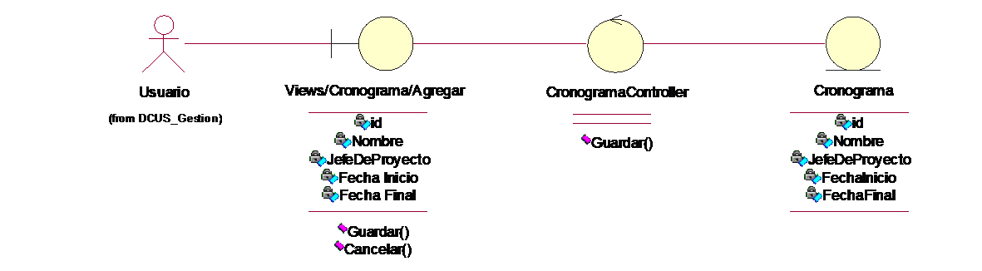

*Fuente: Elaboración propia del equipo de trabajo*

*Diagrama de Análisis de Objetos según el Modelo MVC (Modelo-Vista-Controlador) que se especifica todos los procesos para agregar un cronograma*

119: Diagrama Análisis de Objetos Listar Cronograma

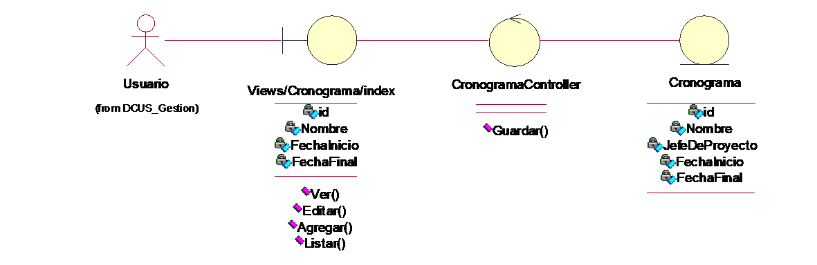

*Fuente: Elaboración propia del equipo de trabajo*

*Diagrama de Análisis de Objetos según el Modelo MVC (Modelo-Vista-Controlador) que se especifica todos los procesos para listar todos los cronogramas*

Figura 120: Diagrama Análisis de Objetos - Ver Cronograma

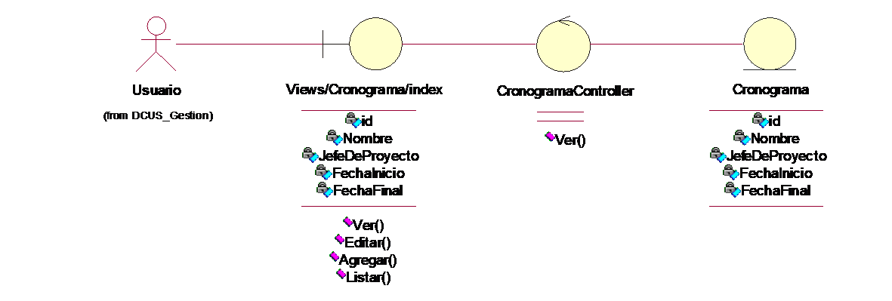

*Fuente: Elaboración propia del equipo de trabajo*

*Diagrama de Análisis de Objetos según el Modelo MVC (Modelo-Vista-Controlador) que se especifica todos los procesos para ver un cronograma*

Figura 121: Diagrama Análisis de Objetos - Editar Cronograma

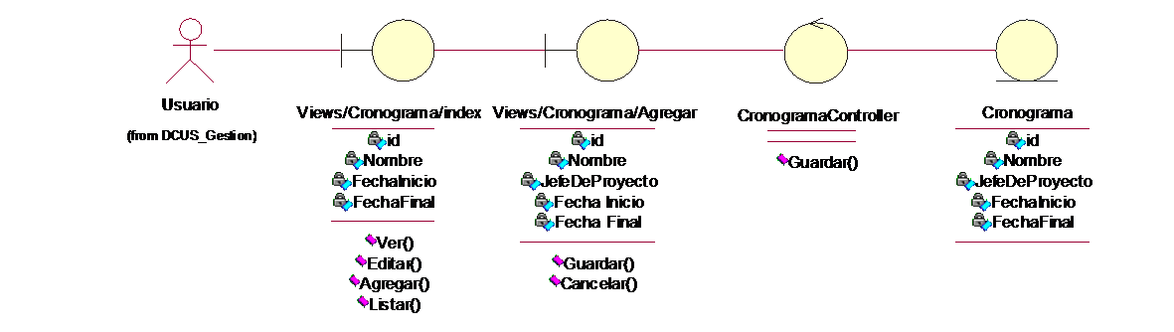

*Fuente: Elaboración propia del equipo de trabajo*

*Diagrama de Análisis de Objetos según el Modelo MVC (Modelo-Vista-Controlador) que se especifica todos los procesos para editar un cronograma*

8. Diagrama Análisis de Objetos – Casos de Uso – Gestionar Solicitud de Cambio (Versión)

Figura 122: Diagrama Análisis de Objetos - Guardar Solicitud Cambios

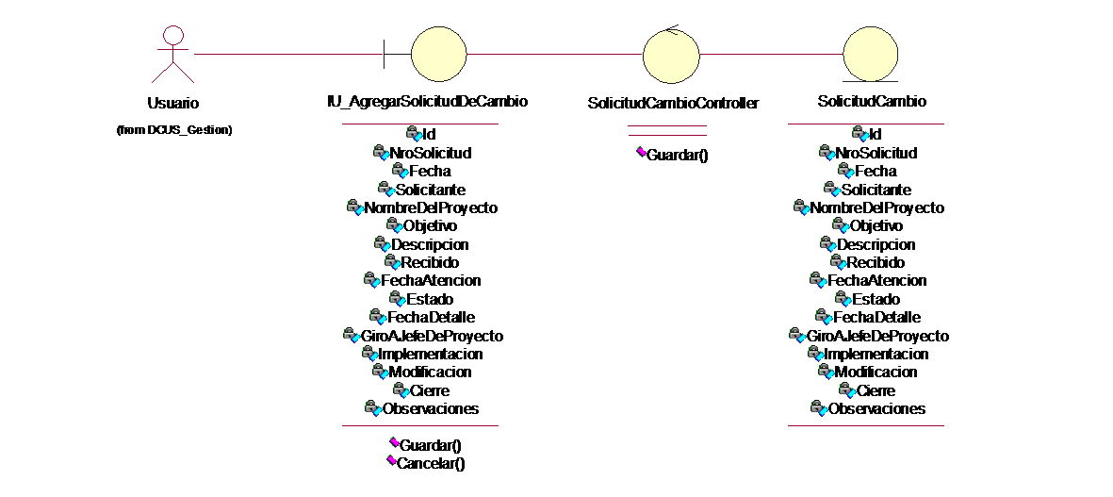

*Fuente: Elaboración propia del equipo de trabajo*

Diagrama de Análisis de Objetos según el Modelo MVC (Modelo-Vista-Controlador) que se especifica todos los procesos

para agregar una solicitud de cambios

Figura 123: Diagrama Análisis de Objetos - Editar Solicitud Cambios

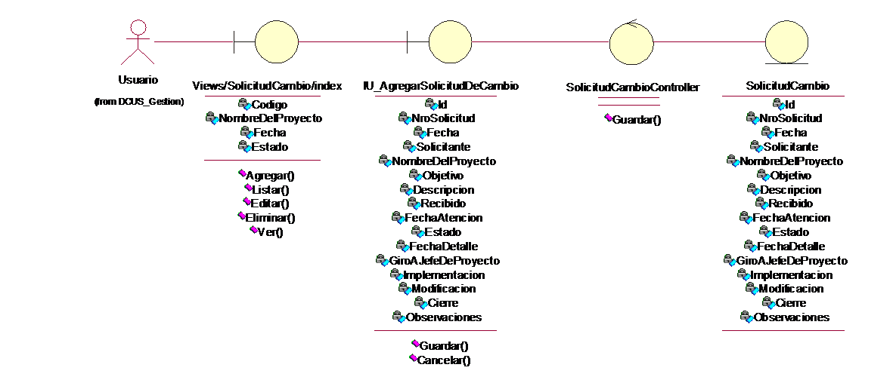

*Fuente: Elaboración propia del equipo de trabajo*

*Diagrama de Análisis de Objetos según el Modelo MVC (Modelo-Vista-Controlador) que se especifica todos los procesos para editar una solicitud de cambio*

124: Diagrama Análisis de Objetos Listar Solicitud de Cambio

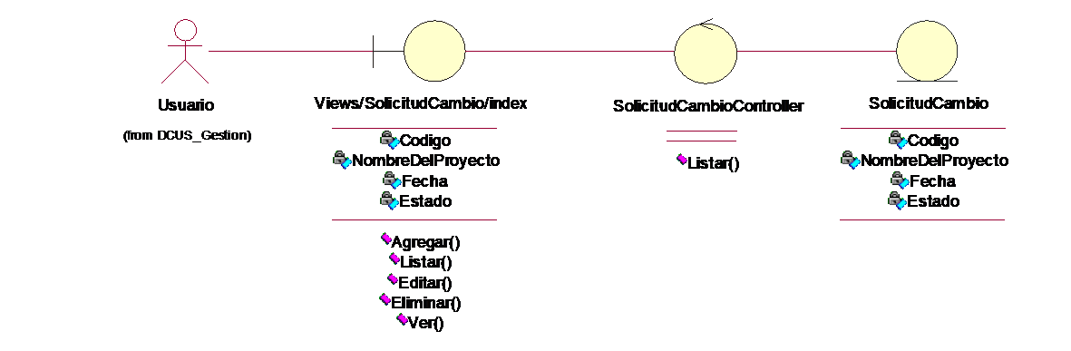

*Fuente: Elaboración propia del equipo de trabajo*

*Diagrama de Análisis de Objetos según el Modelo MVC (Modelo-Vista-Controlador) que se especifica todos los procesos para listar las solicitudes de cambio*

Figura 125: Diagrama Análisis de Objetos - Ver Solicitud de Cambio

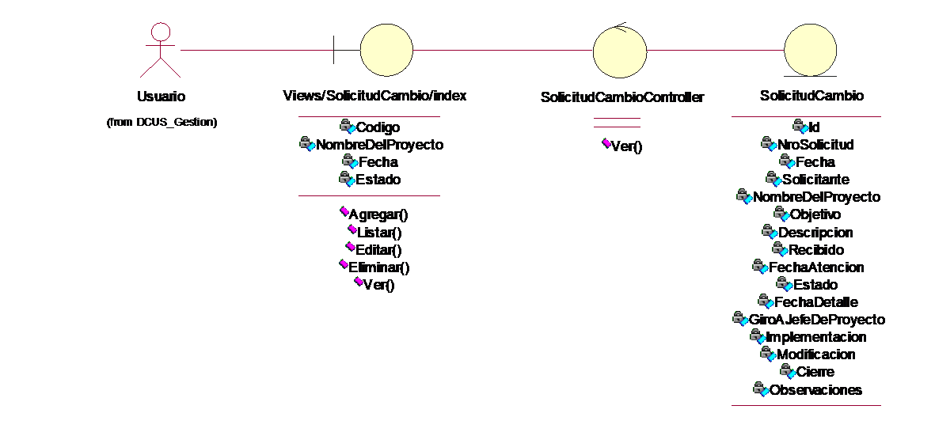

*Fuente: Elaboración propia del equipo de trabajo*

*Diagrama de Análisis de Objetos según el Modelo MVC (Modelo-Vista-Controlador) que se especifica todos los procesos para visualizar una solicitud de cambio*

126 Eliminar Solicitud de Cambio

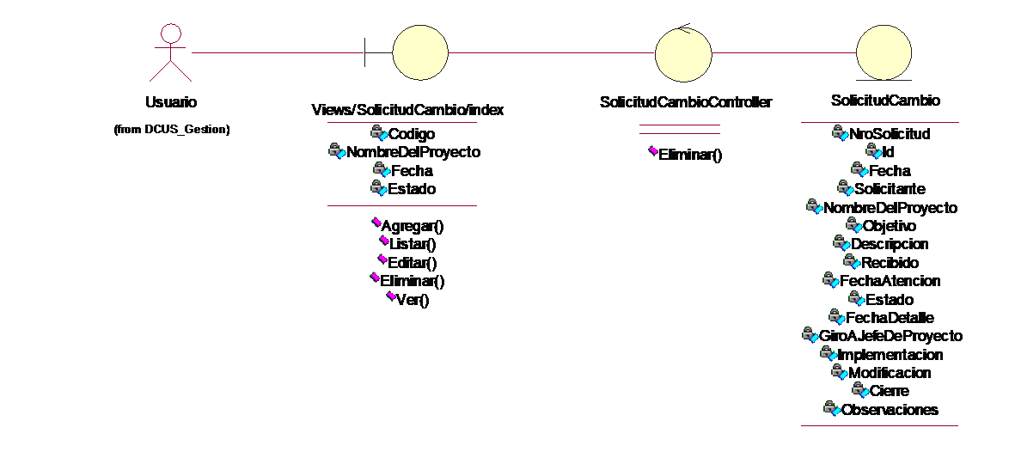

*Fuente: Elaboración propia del equipo de trabajo*

*Diagrama de Análisis de Objetos según el Modelo MVC (Modelo-Vista-Controlador) que se especifica todos los procesos para eliminar una solicitud de cambio*

Figura 127: Diagrama Análisis de Objetos - Responder Solicitud de Cambio

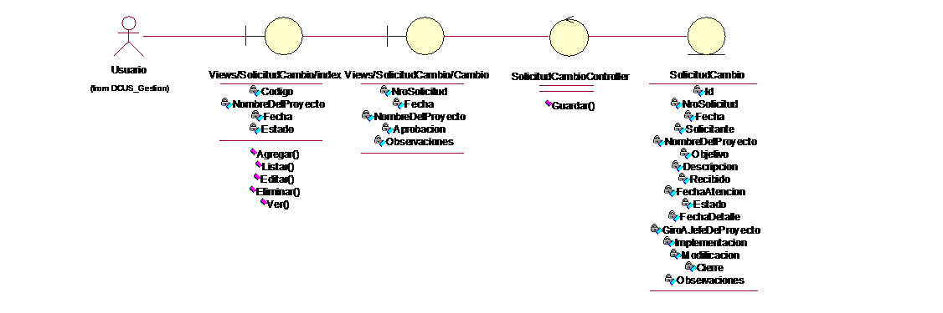

*Fuente: Elaboración propia del equipo de trabajo*

*Diagrama de Análisis de Objetos según el Modelo MVC (Modelo-Vista-Controlador) que se especifica todos los procesos para responder una solicitud de cambio*

9. Diagrama Análisis de Objetos – Casos de Uso – Informe de Estado

Figura 128: Diagrama Análisis de Objetos - Guardar Informe de Estado

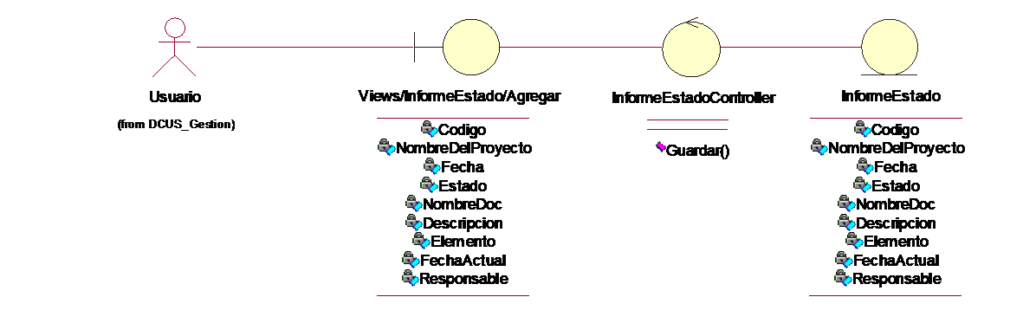

*Fuente: Elaboración propia del equipo de trabajo*

*Diagrama de Análisis de Objetos según el Modelo MVC (Modelo-Vista-Controlador) que se especifica todos los procesos para guardar un informe de estado*

129 Editar Informe de Estado

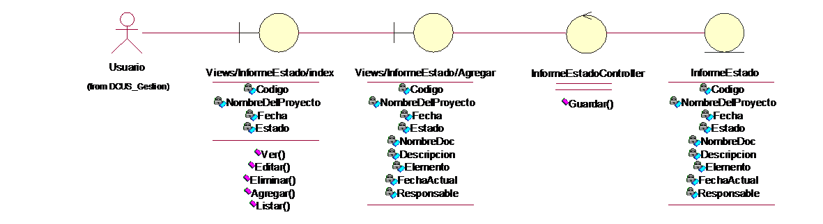

*Fuente: Elaboración propia del equipo de trabajo*

*Diagrama de Análisis de Objetos según el Modelo MVC (Modelo-Vista-Controlador) que se especifica todos los procesos para editar un informe de estado*

Figura 130: Diagrama Análisis de Objetos - Listar Informe de Estado

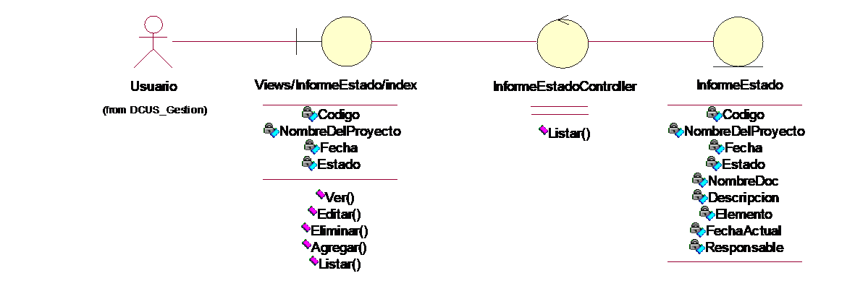

*Fuente: Elaboración propia del equipo de trabajo*

*Diagrama de Análisis de Objetos según el Modelo MVC (Modelo-Vista-Controlador) que se especifica todos los procesos para listar los informes de estado*

Figura 131: Diagrama Análisis de Objetos -Ver Informe de Estado

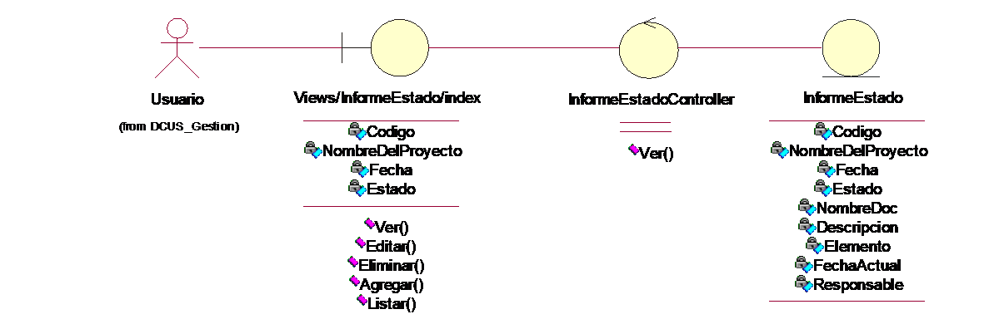

*Fuente: Elaboración propia del equipo de trabajo*

*Diagrama de Análisis de Objetos según el Modelo MVC (Modelo-Vista-Controlador) que se especifica todos los procesos*

*para ver un informe de estado*

132 -Eliminar Informe de Estado

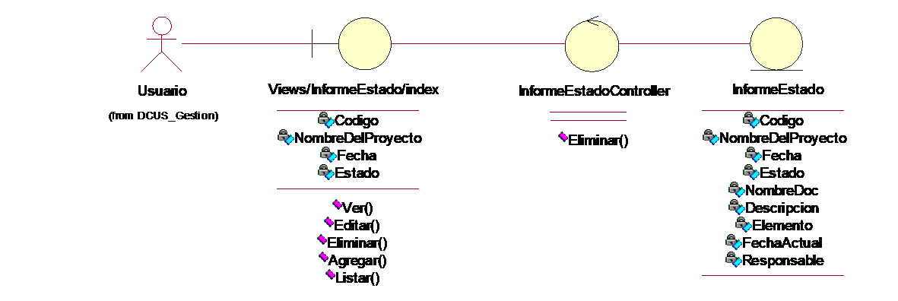

*Fuente: Elaboración propia del equipo de trabajo*

*Diagrama de Análisis de Objetos según el Modelo MVC (Modelo-Vista-Controlador) que se especifica todos los procesos*

*para eliminar un informe de estado*

10. Diagrama Análisis de Objetos – Casos de Uso – Gestionar orden de cambio

Figura 133: Diagrama Análisis de Objetos - Guardar Orden de Cambio

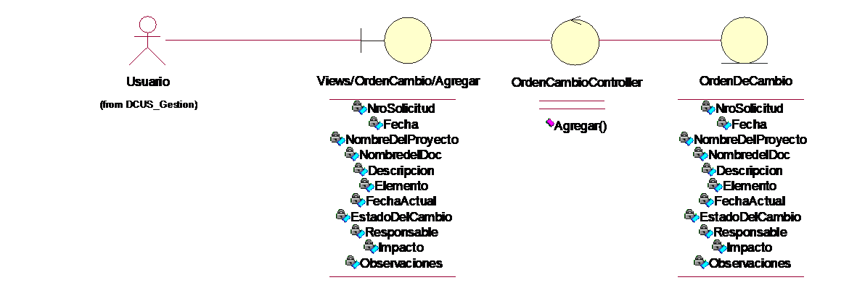

*Fuente: Elaboración propia del equipo de trabajo*

*Diagrama de Análisis de Objetos según el Modelo MVC (Modelo-Vista-Controlador) que se especifica todos los procesos para guardar una orden de cambio*

Figura 134: Diagrama Análisis de Objetos - Listar Orden de Cambio

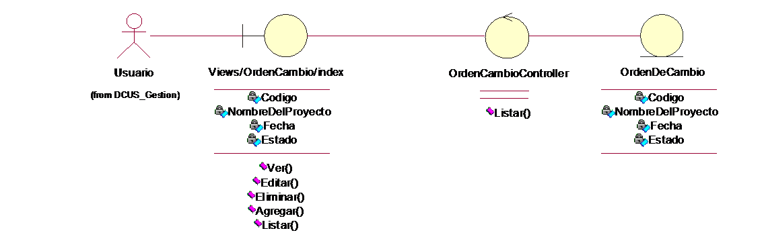

*Fuente: Elaboración propia del equipo de trabajo*

*Diagrama de Análisis de Objetos según el Modelo MVC (Modelo-Vista-Controlador) que se especifica todos los procesos*

*para listar todas las ordenes de cambio*

135: Diagrama Análisis de Objetos Editar Orden de Cambio

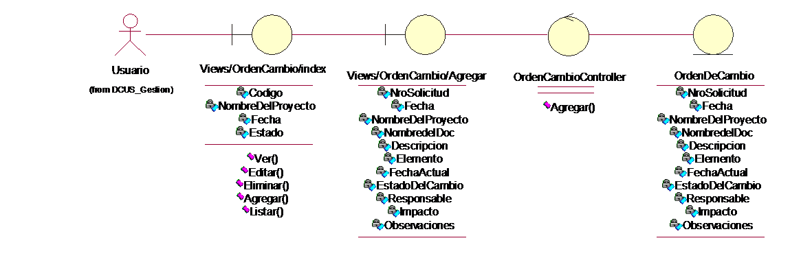

*Fuente: Elaboración propia del equipo de trabajo*

*Diagrama de Análisis de Objetos según el Modelo MVC (Modelo-Vista-Controlador) que se especifica todos los procesos para editar una orden de cambio*

Figura 136: Diagrama Análisis de Objetos - Ver Orden de Cambio

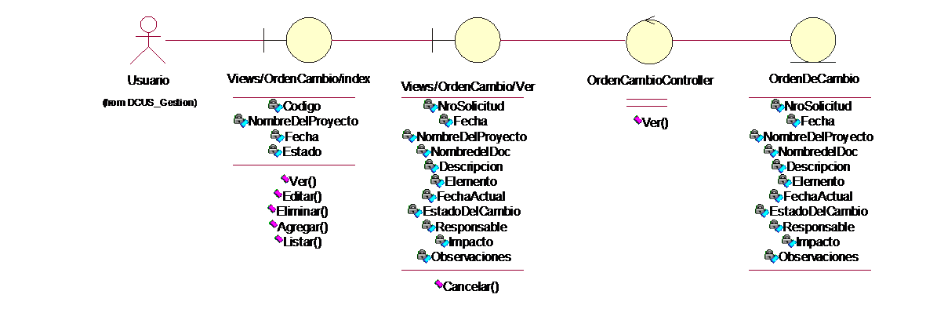

*Fuente: Elaboración propia del equipo de trabajo*

*Diagrama de Análisis de Objetos según el Modelo MVC (Modelo-Vista-Controlador) que se especifica todos los procesos para visualizar una orden de cambio*

Figura 137: Diagrama Análisis de Objetos - Eliminar Orden de Cambios

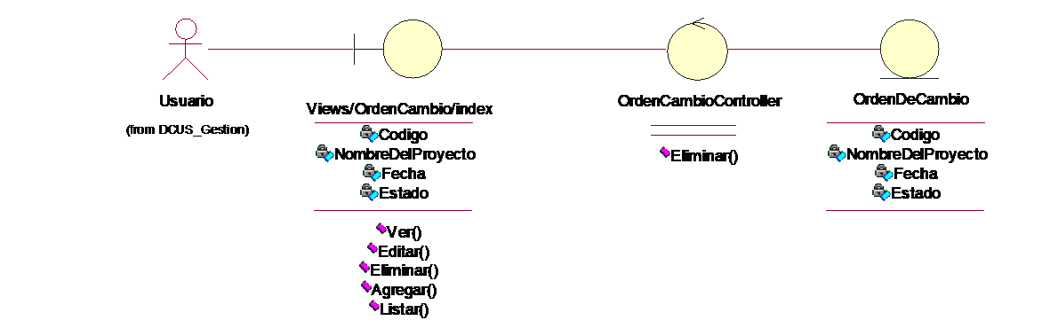

*Fuente: Elaboración propia del equipo de trabajo*

*Diagrama de Análisis de Objetos según el Modelo MVC (Modelo-Vista-Controlador) que se especifica todos los procesos para eliminar una orden de cambio*

#### 3.2.5. Diagrama de Clases

Figura 138: Diagrama de Clases

*Fuente: Elaboración propia del equipo de trabajo*

*Los diagramas de clases muestran las diferentes clases que componen un sistema y cómo se relacionan unas con otras. Se dice que los diagramas de clases son diagramas estáticos porque muestran las clases, junto con sus métodos y atributos, así como las relaciones estáticas entre ellas.*

#### 3.2.6. Diagrama de Base de datos (relacional o no relacional)

Figura 139: Diagrama de Clases

*Fuente: Elaboración propia del equipo de trabajo*

*En el modelo que se define a continuación, se describen ciertas tablas que han sido obtenidas de otros esquemas que forman parte de la Base de Datos*

### **3.3.** **Vista de Implementación (Vista de desarrollo)**

#### 3.3.1. Diagrama de arquitectura software (paquetes)

Figura 140: Diagrama

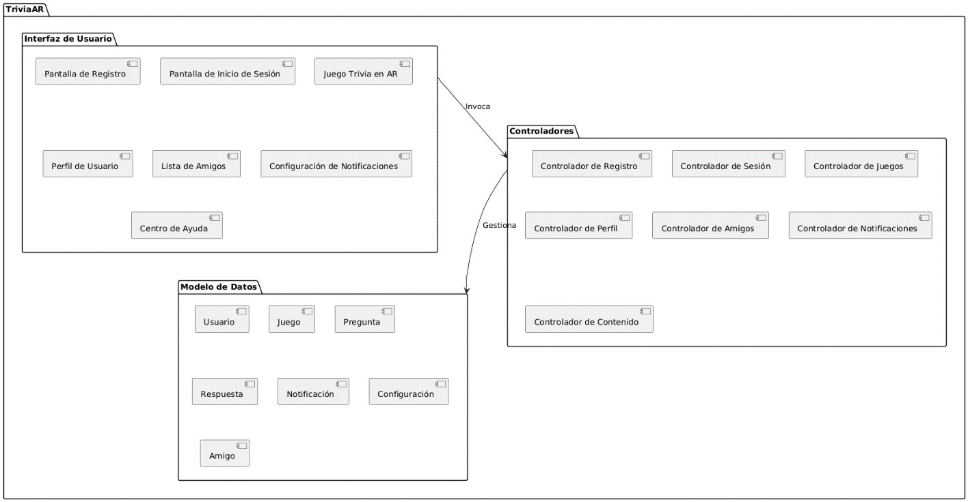

*Fuente: Elaboración propia del equipo de trabajo*

*Diagrama de arquitectura de software, donde muestra el desarrollo que tendrá el sistema basándose en MVC*

#### 3.3.2. Diagrama de arquitectura del sistema (Diagrama de Componentes)

Figura 141: Diagrama de Componentes

*Diagrama de Arquitectura, Diagrama de componentes según el Modelo MVVM (Modelo-Vista-*

*Controlador) que se especifica todos los procesos internos del sistema*

Figura 142: Diagrama de Componentes

*Fuente: Elaboración propia del equipo de trabajo*

*Diagrama de Componentes, cada archivo dentro del MVVM tendrá el mismo nombre de las tablas del diagrama de*

*clases (figura 62)*

#### 3.3.3. Patrón de arquitectura general del sistema (MVVM)

Figura 143: Diagrama de Arquitectura General

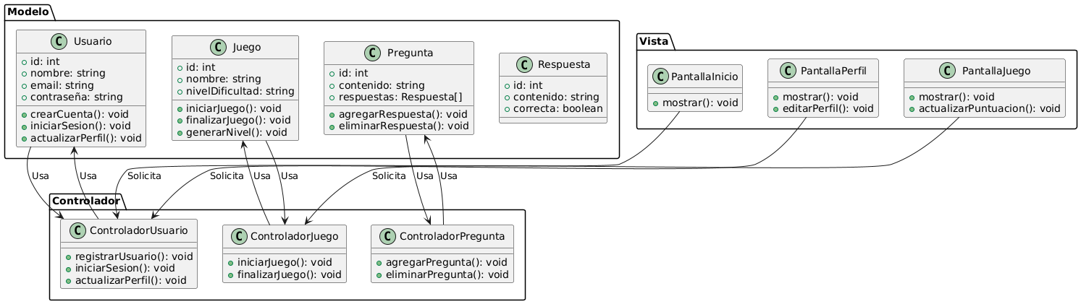

*Fuente: Elaboración propia del equipo de trabajo*

***La vista (view)*** *La Vista es la interfaz de usuario que el usuario final interactúa directamente. Está compuesta por elementos visuales como botones, cuadros de texto, y otros controles que permiten la entrada y visualización de datos. La Vista se encarga de la disposición y presentación de estos elementos y se enlaza a las propiedades y comandos expuestos por el ViewModel. Este enlace permite que la Vista se actualice automáticamente cuando cambian los datos en el ViewModel, asegurando una interfaz de usuario reactiva y dinámica sin tener lógica de negocio embebida.*

***El ViewModel. -*** *El ViewModel actúa como intermediario entre la Vista y el Modelo, proporcionando una capa de abstracción que contiene la lógica de presentación. Gestiona el estado de la interfaz de usuario y expone propiedades y comandos que la Vista puede enlazar. El ViewModel recibe las interacciones del usuario desde la Vista, procesa esta información, y se comunica con el Modelo para realizar operaciones de negocio. Al mantener una clara separación entre la lógica de presentación y la lógica de negocio, el ViewModel facilita el mantenimiento, las pruebas y la reutilización del código.*

***El modelo. -*** *El Modelo representa los datos y la lógica de negocio de la aplicación. Contiene las estructuras de datos y las reglas de negocio, y es responsable de gestionar la persistencia y la integridad de los datos. El Modelo no tiene ninguna dependencia de la Vista ni del ViewModel, lo que permite que sea reutilizable y fácil de probar de manera independiente. Al encapsular la lógica de negocio, el Modelo asegura que las operaciones y validaciones se realicen de manera consistente, manteniendo la coherencia y la validez de los datos a lo largo de la aplicación.*

#### 3.3.4. Modelo–vista–modelo de vista

Figura 144: Diagrama de Modelo vista modelo de vista

*Fuente: Elaboración propia del equipo de trabajo*

*El Modelo MVC (Modelo-Vista-Controlador) en la cual vamos a realizar el sistema*

### 3.4. Vista de Procesos

Figura 145: Diagrama de Procesos

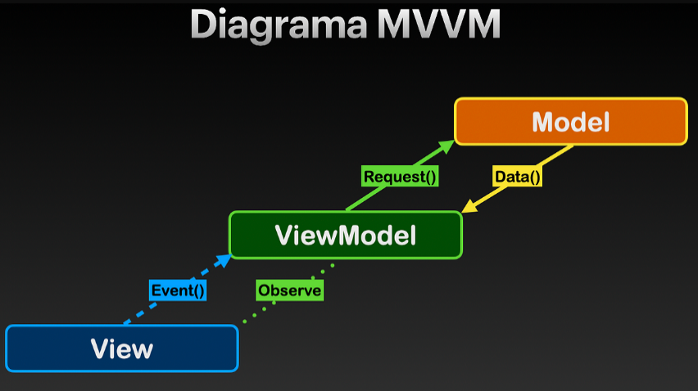

*Fuente: Elaboración propia del equipo de trabajo*

*El Anterior diagrama describe 4 procesos corriendo, los cuales permitirán la correcta ejecución del proceso de la web de gestión de la configuración:*

* *Navegador: Proceso con el cual el podrá conectarse al sistema, desde un navegador cualquiera, el usuario podrá realizar funcionalidades propias dependiendo de su rol y restricciones.*
* *Presentación: proceso que se encontrara corriendo en la máquina del usuario, no tendrá dependencias en cuanto a características de infraestructura, permitiendo ser abierto en el dispositivo de elección, desde este proceso surgirán los request a la parte lógica por parte del, se alojara en un contenedor web.*
* *Lógica: proceso que se encontrará corriendo en la máquina del servidor, este proceso podrá ser múltiple.*
* *BD SQL Server: Proceso de persistencia que almacenara los datos necesarios por el proceso de lógica de negocio.*

#### 3.4.1. Diagrama de Procesos del sistema (diagrama de actividad)

Figura 146: Diagrama de Actividad Principal

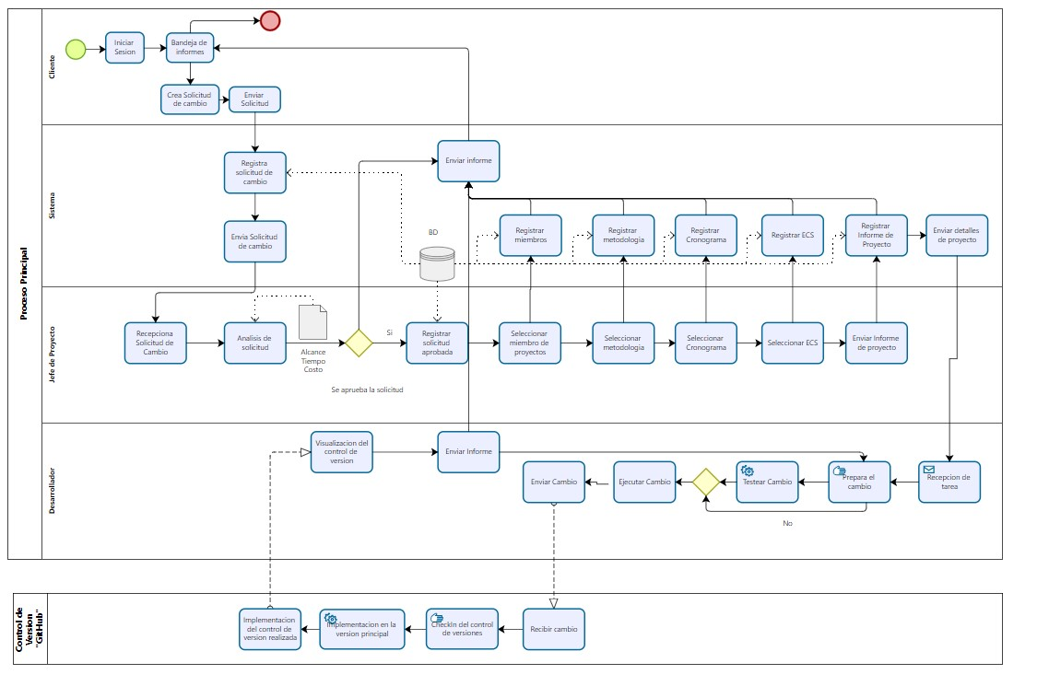

*Fuente: Elaboración propia del equipo de trabajo*

*Diagrama de procesos de la actividad principal en las cuales intervienen Control de Versiones, Desarrollador, Jefe del Proyecto, Sistema y Cliente.*

Figura 147: Diagrama de Actividad “Buscar”

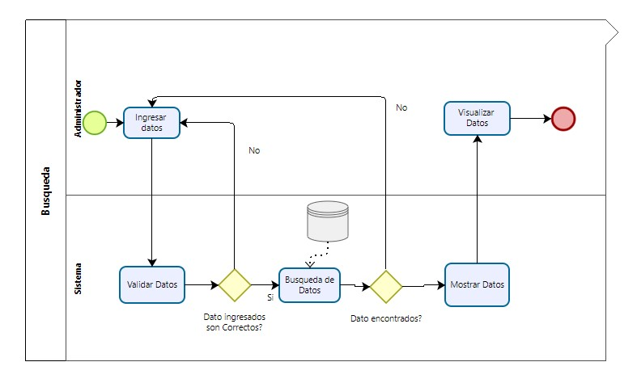

*Fuente: Elaboración propia del equipo de trabajo*

*Diagrama de procesos de la actividad “Buscar” en las cuales intervienen Sistema y Administrador.*

Figura 148: Diagrama de Actividad “Editar”

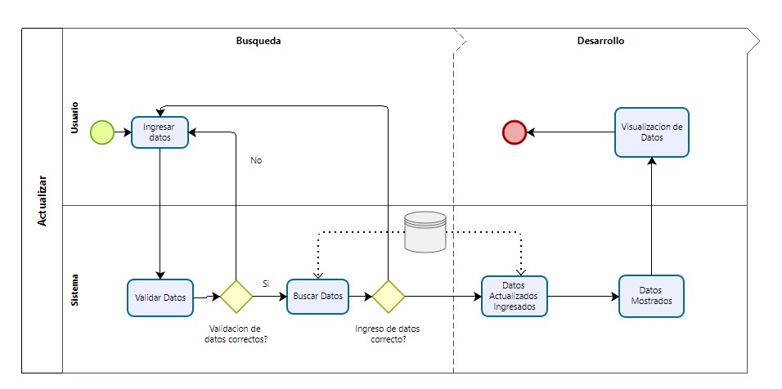

*Fuente: Elaboración propia del equipo de trabajo*

*Diagrama de procesos de la actividad “Editar” en las cuales intervienen Sistema y Usuario.*

Figura 149: Diagrama de Actividad “Guardar”

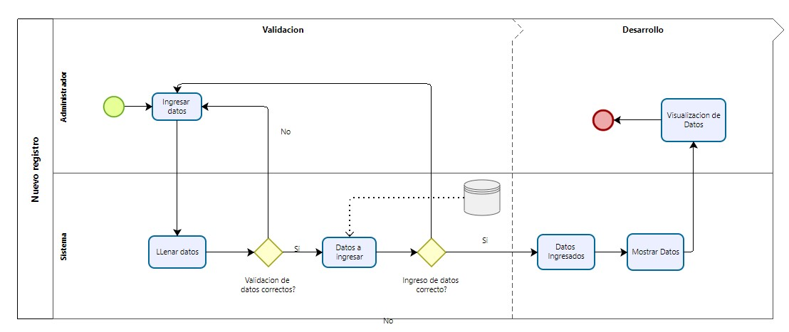

*Fuente: Elaboración propia del equipo de trabajo*

*Diagrama de procesos de la actividad “Guardar” en las cuales intervienen Sistema y Administrador.*

Figura 150: Diagrama de Actividad “Listar”

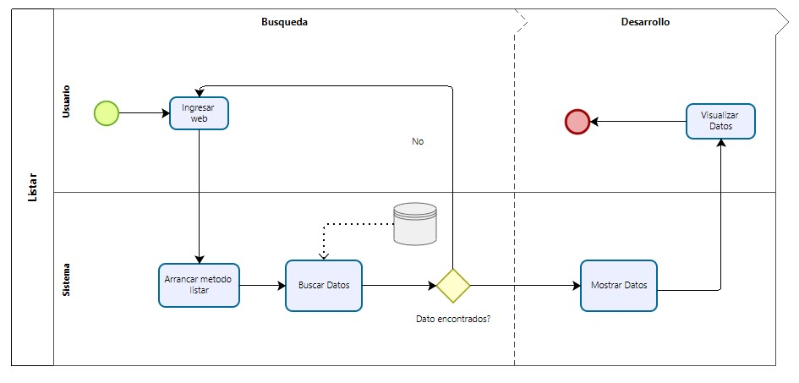

*Fuente: Elaboración propia del equipo de trabajo*

*Diagrama de procesos de la actividad “Listar” en las cuales intervienen Sistema y Usuario.*

Figura 151: Diagrama de Actividad “Eliminar”

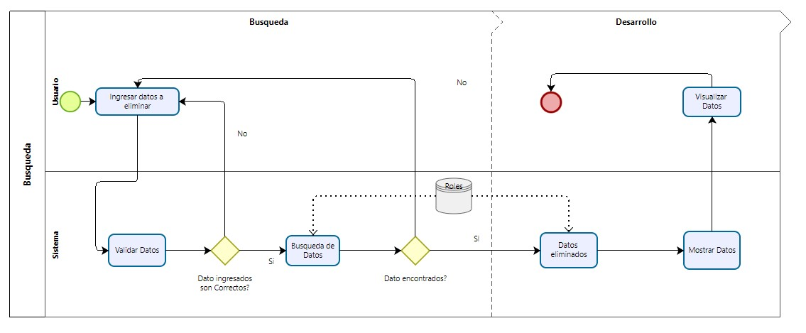

*Fuente: Elaboración propia del equipo de trabajo*

*Diagrama de procesos de la actividad “Eliminar” en las cuales intervienen Sistema y Usuario.*

### 3.5. Vista de Despliegue (vista física)

#### 3.5.1. Diagrama de despliegue

Figura 152: Diagrama de Despliegue

*Fuente: Elaboración propia del equipo de trabajo*

*En esta Figura Nº 153 Observamos el Diagramas de despliegue*

*Se los conoce como diagramas de Distribución, el objetivo de este diagrama es mostrar la disposición de las particiones físicas del sistema que se está construyendo y la asignación respectiva de los componentes software de estas particiones, es decir las relaciones físicas entre los componentes software y hardware en el sistema a integrar.*

*Un diagrama de Despliegue muestra cómo y dónde se desplegará el sistema. Las máquinas físicas y los procesadores se representan como nodos, y la construcción interna puede ser representada por nodos o artefactos embebidos. Como los artefactos se ubican en los nodos para modelar el despliegue del sistema, la ubicación es guiada por el uso de las especificaciones de despliegue.*

# 4. ATRIBUTOS DE CALIDAD DEL SOFTWARE

### 4.1. Escenario de Funcionalidad

La funcionalidad se divide en 4 criterios:

Tabla 03: Atributos de Calidad funcionalidad

|  |
| --- |
| 1.Fuente:  Habilidad del software para proveer un adecuado conjunto de funciones que cumplan las tareas y objetivos especificados por el usuario |
| 2.Exactitud o Precisión:  Habilidad del software para hacer procesos y entregar los resultados solicitados con precisión o de forma esperada. |
| 3.-Interoperabilidad  La capacidad del software de interactuar con uno o más sistemas. |
| 4.Seguridad:  La capacidad del software para proteger la información y los datos de manera que los usuarios o los sistemas no autorizados no puedan acceder a ellos para realizar operaciones, y la capacidad de aceptar el acceso a los datos de los usuarios o sistemas autorizados. |

*Fuente: Elaboración propia del equipo de trabajo*

*Atributos de Calidad de Software, Escenario de funcionalidad en las cuales se determinaron 4 criterios*

## 4.2. Escenario de Usabilidad

Para este caso el sistema implementado da la facilidad de uso de las interfaces al usuario haciendo que este pueda acceder, aprender de manera rápida y también ofrecer una experiencia amigable e intuitiva al momento de interactuar con el sistema.

Tabla 04: Atributos de Calidad Usabilidad

|  |
| --- |
| 1. Fuente: Usuario |
| 2. Estímulo: Usar el sistema |
| 3. Entorno: Sistema finalizado y operativo |
| 4. Artefacto: Sistema (Sistema Web) |
| 5. Respuesta: El sistema presentará un estructura simple y fácil de utilizar |
| 6. Medida de la Respuesta: El usuario debe aprender a utilizar el sistema en el menor tiempo posible |
| 7. Atributo de calidad afectado: Usabilidad |

*Fuente: Elaboración propia del equipo de trabajo*

*Atributos de Calidad de Software, Escenario de Usabilidad en las cuales se determinaron 7 criterios*

## 4.3. Escenario de Rendimiento

El sistema deberá facilitar un mínimo de información al mes, con la finalidad de que los usuarios no dejen de utilizar el portal por inanición.

Tabla 05: Atributos de Calidad Rendimiento

|  |
| --- |
| 1. Fuente: Actualización de la información |
| 2. Estímulo: Actividad en la página web |
| 3. Entorno: Explotación |
| 4. Artefacto: Pagina web (Sistema Web) |
| 5. Respuesta: Se incrementa el número de visitas e interacción en la página |
| 6. Medida de la Respuesta: número de visitas a la página (Sistema Web) |
| 7. Atributo de calidad afectado: Rendimiento |

*Fuente: Elaboración propia del equipo de trabajo*

*Atributos de Calidad de Software, Escenario de Rendimiento en las cuales se determinaron 7 criterios*

## 4.4. Escenario de Mantenibilidad

La mantenibilidad es la habilidad de un sistema de someterse a cambios con un grado de facilidad. Esos cambios pueden afectar componentes, servicios, características e interfaces cuando se agrega o se cambia la funcionalidad corrigiendo errores y satisfaciendo nuevos requerimientos de negocios.

Tabla 06: Atributos de Calidad Mantenibilidad

|  |
| --- |
| 1.Fuente: Usuario |
| 2.Estimulo: Fallo en modificaciones |
| 3.Entorno: Explotación |
| 4.Artefacto: Pagina Web (Sistema Web) |
| 5.Respuesta: El sistema indicar el error ocurrido. |
| 6.Medida de la Respuesta: Diagnosticar las deficiencias o causas de fallos del sistema. |
| 7.Atributos de Calidad: Mantenibilidad |

*Fuente: Elaboración propia del equipo de trabajo*

*Atributos de Calidad de Software, Escenario de Mantenibilidad en las cuales se determinaron 7 criterios*

## 4.5. Escenario de Adaptabilidad

La página web deberá ser visible desde cualquier tipo de explorador de internet que hay en el mercado.

Tabla 07: Atributos de Calidad Adaptabilidad

|  |
| --- |
| 1. Fuente: Equipos de los usuarios |
| 2. Estímulo: Acceso a la pagina |
| 3. Entorno: Explotación |
| 4. Artefacto: Pagina web (Sistema Web) |
| 5. Respuesta: Debe visualizarse todo el contenido desde distintos exploradores |
| 6. Medida de la Respuesta: Debe estar probado en diferentes exploradores |
| 7. Atributo de calidad afectado: Adaptabilidad |

*Fuente: Elaboración propia del equipo de trabajo*

*Atributos de Calidad de Software, Escenario de Adaptabilidad en las cuales se determinaron 7 criterios*

## 4.6. Escenario de Seguridad

El sistema deberá impedir, en la medida de todo lo posible, los fallos de seguridad como intrusos que puedan acceder a la página web haciéndose pasar por usuarios con determinados permisos dentro de esta, o el acceso a los datos, pudiendo modificarlos, borrarlos o extraerlos.

Tabla 08: Atributos de Calidad Seguridad

|  |
| --- |
| 1. Fuente: Acceso a la información privada o intrusión |
| 2. Estímulo: Restringir acceso a datos |
| 3. Entorno: Explotación |
| 4. Artefacto: Pagina web, servidor y base de datos (Sistema Web) |
| 5. Respuesta: Acceso mediante claves seguras |
| 6. Medida de la Respuesta: número de intrusiones y acceso a datos de forma ilícita:0 |
| 7. Atributo de calidad afectado: Seguridad |

*Fuente: Elaboración propia del equipo de trabajo*

*Atributos de Calidad de Software, Escenario de Seguridad en las cuales se determinaron 7 criterios*

## 4.7. Escenario de Confiabilidad

La página web deberá proteger que los equipos de los usuarios queden infectados con virus al acceder a la página web, protegiéndolos de Cross site scripting o que los datos descargables contengan algún tipo de software malicioso.

Tabla 09: Atributos de Calidad Confiabilidad

|  |
| --- |
| 1. Fuente: Equipos de los usuarios |
| 2. Estímulo: Acceso a la página o descarga de datos |
| 3. Entorno: Explotación |
| 4. Artefacto: Pagina web (Sistema Web) |
| 5. Respuesta: Aumento de la seguridad de la página web (Sistema Web) |
| 6. Medida de la Respuesta: número de reportes sobre malware:0 |
| 7. Atributo de calidad afectado: Confiabilidad |

*Fuente: Elaboración propia del equipo de trabajo*

*Atributos de Calidad de Software, Escenario de Confiabilidad en las cuales se determinaron 7*

*criterios*

**Referencia**

1. **Unity in Action: Multiplatform Game Development in C# with Unity 5** by Joseph Hocking
   * Un recurso excelente para aprender a desarrollar juegos multiplataforma con Unity y C#. Cubre aspectos desde la programación básica hasta la implementación avanzada de características.
2. **Game Programming Patterns** by Robert Nystrom
   * Este libro es una guía para comprender patrones de diseño específicos para el desarrollo de juegos, lo que puede ayudar a estructurar mejor el proyecto.
3. **Design Patterns: Elements of Reusable Object-Oriented Software** by Erich Gamma, Richard Helm, Ralph Johnson, and John Vlissides (Gang of Four)
   * Un clásico en el campo del diseño de software que explica los patrones de diseño fundamentales que se pueden aplicar en el desarrollo de juegos.

**Artículos y Documentación**

1. **Unity Documentation**
   * La documentación oficial de Unity es una referencia indispensable para cualquier desarrollador que utilice este motor de juego. Contiene guías, ejemplos y la API de Unity.
   * Unity Documentation
2. **Gamasutra - The Art & Business of Making Games**
   * Un sitio web que ofrece artículos, blogs y recursos sobre el desarrollo de juegos, incluyendo temas sobre diseño, programación, y negocio de videojuegos.
   * [Gamasutra](https://www.gamasutra.com/)
3. **Unity Learn**
   * La plataforma de aprendizaje oficial de Unity que ofrece tutoriales, cursos y proyectos para ayudar a los desarrolladores a mejorar sus habilidades.
   * Unity Learn